
Version 8.0
Historique des mises à jour

Version 8.04
Compatibilité 7.2 | Non

Version 8.04.043 | 27/06/2010

Correction sur l’EDI Glassver: WinPro supprime maintenant le fichier EDI généré lors de la commande vitrage lorsque celui ci ne contient pas de vitrage.

WinPro/D et quincaillerie multi-ouvrants: Lors de l'importation de la base de données devis dans WinPro/D, si le programme détecte clé « Qinc Multi Ouvrant = 0 » (quincaillerie multi-ouvrants désactivée, voir note de version 8.03), et que la table CorCmp contient des enregistrements multiples d’ouvrants pour une même quincaillerie, WinPro/D forcera la clef à 1.
Ce test est effectué à l’import du data.pak ainsi qu’au lancement du programme.

Version 8.04.041 | 26/08/2010
Tables modifiées | Tables créées
Aucune | Aucune

Import des données WinPro/D en ligne de commande: Il est à présent possible d’importer les données fabricant dans WinPro/D (fichier data.pak) automatiquement en ligne de commande.

Exemples :

WinProD.exe /import chemin_vers_le_data.pak_sans_le_nom_de_fichier
ou
D:\Program Files\WinproD\winprod.exe /import .\

Attention !
Le chemin d’accès au fichier ne doit pas contenir d’espaces, et le nom de fichier ne doit pas être précisé !

Version 8.04.039 | 27/06/2010

Textes par défaut pour documents client: Il est maintenant possible de définir dans WinPro des textes pour documents client par défaut pour chaque client.
Renseignez le numéro du texte enregistré dans le menu Utilitaires | Préférences onglet Textes, dans la fiche Client, section “ Textes prédéfinis “ de l’onglet Relations.
Ces textes sont chargés lorsqu'on sélectionne un client, et restent modifiables depuis l’onglet Textes de la commande.

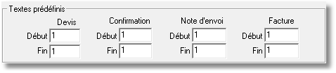

Version 8.04.037 | 26/08/2010
Tables modifiées | Tables créées
Aucune | Aucune

Saisie de châssis avec seuil: Lorsque l'on saisit un premier repère avec un seuil de porte ou de châssis, les prochains repères saisis reprendront ce seuil de porte par défaut. Une nouvelle clef dans la table settings permet à présent de contrôler ce comportement.

[System]
Copie Seuil = Lorsqu’elle vaut 0, WinPro ne copie plus le seuil de porte ou de châssis pour les prochains repères.
Lorsqu’elle vaut 1, WinPro copie le seuil de porte ou de châssis pour les prochains repères.

Version 8.04.036 | 27/06/2010

Variable SansVitrage dans les aérateurs: Cette variable dans les aérateurs (note de version 1.3.16) permet de déterminer si un aérateur est utilisé avec un vitrage (valeur 0), ou si l’aérateur est placé suffisamment prêt d’une traverse pour qu’il n’y ait pas de vitrage (valeur 1).
Un message d’erreur vous assiste à présent à la saisie, et le comportement de la variable a été revu.

Soit HV la hauteur du vitrage restant entre un aérateur et une traverse.
- si 50mm > HV >= 1, SansVitrage = 0, un message d'erreur invite à rapprocher la traverse de l'aérateur.
- si HV < 1, SansVitrage = 1, aucun vitrage ne sera consommé.
- si HV <= -1, SansVitrage = 1, une message d'erreur invite à écarter la traverse de l'aérateur.

Saisie de croisillons dessinés par formule: Un message est maintenant généré au niveau de la saisie des croisillons. Ce message demande de sélectionner un nombre d'alvéoles supérieur ou égal à 2 dans le cas d'un croisillon dessiné par formule.

Amélioration de la génération de la base devis WinPro/D: La base de données devis n'est pas générée, avec un message explicatif, dans les cas suivants :

- Lorsq'un ouvrant exporté n'est lié à aucune quincaillerie, ou que toutes les quicailleries liées à l'ouvrant sont cochée “Exclure de WinPro/D”.
- Lorsqu'un système exporté ne possède pas de dormant dans cet export, ou que tous les dormants sont cochés “Exclure de WinPro/D”.
- Lorsqu'un système exporté ne possède pas d'ouvrant dans cet export, ou que tous les ouvrants sont cochés “Exclure de WinPro/D”.
- Lorsqu'un système exporté ne possède pas de pareclose dans cet export, ou que toutes les parecloses sont cochées “Exclure de WinPro/D”.

Cette vérification n'est faites que sur les systèmes dont la case "Invisible" est décochée.

Version 8.04.027 | 27/06/2010

Amélioration des importations d’articles: Lorsqu’un article est importé dans la base de données à partir d’un fichier d’export WPX, WinPro importera également les informations liées à la table JnlStock. L’historique des mouvements de stock est donc à présent conservé.

Version 8.04.024 | 27/06/2010

Nouvelles fonctions WPREPORT: Les fonctions suivantes sont utilisées dans les documents WPR utilisés pour le module Export Soprofen.
La fonction ExportCaisson (Filename: chaine ; Code : chaine) permet de générer un fichier d’export WPX d’un caisson;
- Filename préciser le chemin complet et le nom du fichier WPX pour le caisson dans ce champ.
- Code correspond au code du caisson à exporter dans la base de données.

La fonction ExportTablier (Filename: chaine ; Code : chaine) permet de générer un fichier d’export WPX d’un tablier;
- Filename préciser le chemin complet et le nom du fichier WPX pour le tablier dans ce champ.
- Code correspond au code du tablier à exporter dans la base de données.

La fonction ExportCoulisse (Filename: chaine ; Code : chaine) permet de générer un fichier d’export WPX d’une coulisse;
- Filename préciser le chemin complet et le nom du fichier WPX pour la coulisse dans ce champ.
- Code correspond au code de la coulisse à exporter dans la base de données.

La fonction ExportArticle (Filename: chaine ; Code : chaine) permet de générer un fichier d’export WPX d’un article;
- Filename préciser le chemin complet et le nom du fichier WPX pour l’article dans ce champ.
- Code correspond au code de l’article à exporter dans la base de données.

La fonction ImportWPX (Filename: chaine) permet d’importer un fichier WPX dans la base de données;
- Filename préciser le chemin complet et le nom du fichier WPX à importer dans la base de données.

Nouveau module import/export SOPROFEN: Ce nouveau module, basé sur des rapports WPR, permet d’exporter ou d’importer des données liées aux volets roulants, notamment les fiches Caisson, Tablier, Coulisse et Articles.
Ce module est accessible via le menu Donnée | Soprofen | Importation/Exportation.

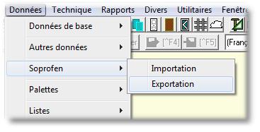
Mise en place:

Pour activer ce module, il vous faudra une licence adaptée, ainsi que les éléments suivants:
- Les codes Articles à exporter devront appartenir à l’un des codes fournisseurs définis en paramètre dans WinPro.ini. Voir plus bas.
- Les codes de Caisson, Tabliers et Coulisses devront commencer par le préfixe “SO-“ pour apparaitre dans la liste des éléments à exporter, ou pour pouvoir être importés.
- Une section [Soprofen] devra être ajoutée dans le fichier WinPro.ini, avec les clefs suivantes:

[Soprofen]
chemin = Répertoire dans lequel seront stockés les éléments exportés, et où WinPro ira chercher les éléments à importer. Valeur par défaut « .\Export_Soprofen\ ».
Count = n La valeur ‘n’ correspond au nombre de fournisseurs à scruter pour les exports d’articles. Attention, par défaut WinPro créera au minimum 2 valeurs imposées (Count>= 2, valeur par défaut). Voir les clefs suivantes.
n = Autant de ligne que défini dans la clef Count, correspondant à autant de code fournisseur pour lesquels les articles seront exportés. Par défaut, WinPro créera les clefs « 1=SOPROFEN » et « 2=SOPROF€N », mais il est possible de créer des lignes personnalisées avec les codes fournisseurs que l’on souhaite inclure dans l’export ou l’import. Il faut par contre laisser ces 2 lignes par défaut, indispensables au fonctionnement du module.

Attention !
Ces clefs doivent être créées dans le fichier WinPro.ini et non dans la table Settings.

Exemple de section [Soprofen]:

[Soprofen]
chemin=.\ExpSoprof\
count=3
1=SOPROFEN
2=SOPROF€N
3=QUADRA

Dans cet exemple, les fichiers seront exportés dans (ou importés depuis) le dossier “ExpSoprof” situé dans le répertoire de base de WinPro (il sera créé s’il n’existe pas).
3 codes fournisseurs seront scrutés, les articles des fournisseurs de code “SOPROFEN”, “SOPROF€N” et “QUADRA” seront exportés/importés.

Utilisation:

- L’exportation (menu Données | Soprofen | Exportation) génerera une liste de fichiers d’exports au format WPX, qui seront stockés dans un sous répertoire (clef “chemin”).

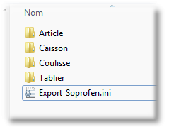

Les exports sont tracés dans un fichier “Export_Soprofen.ini” de ce sous répertoire. Ce fichier est écrasé au fil des exportations. Il contiendra la date et heure du dernier export, ainsi que la liste des fiches exportées.

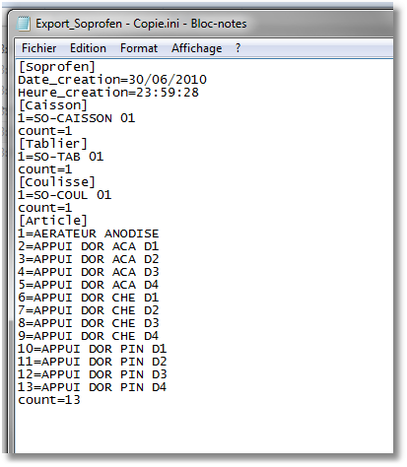

Un message avertira l’utilisateur en cas d’export successifs, si des fichiers existent déjà dans le répertoire cible.
Vous pourrez procéder à un export complet des données de volet (Caisson, Tablier, Coulisse et Articles) lorsque la case “Export complet” est cochée, ou bien faire un export sélectif des éléments nécessaires lorsqu’elle est décochée.

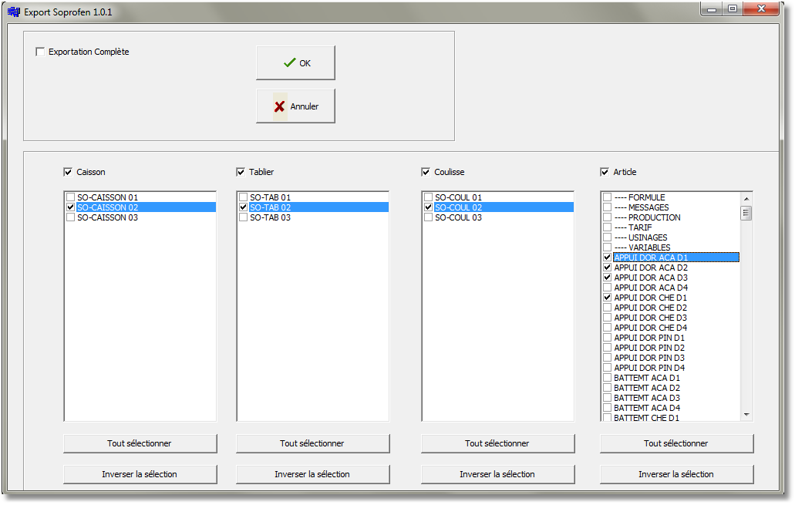

- L’importation (menu Données | Soprofen | Importation) ira quant à elle rechercher dans ce même sous répertoire (défini par la clef “chemin”) les fichiers à importer (l’arborescence de répertoire doit être respectée).

En cas d’erreur, le résultat de l’importation est tracé dans un fichier journal, enregistré dans le dossier “Import_Soprofen_Log\ Import_Soprofen_Log.log“ du répertoire de base.
Une ligne sera créée dans ce fichier lorsque l’un des articles à importer ne correspondra pas à l’un des codes fournisseurs renseignés dans WinPro.ini.

Questions de vitrages composés: Ces questions sont maintenant imprimées sur les documents clients (devis, confirmation, ...), de manière similaire à ce qui existe pour les panneaux fabriqués.

Version 8.04.023 | 27/06/2010

Création des taux de TVA dans WinPro et WinPro/D: Lors de l’encodage des taux de TVA via le menu Utilitaire | Taux TVA, un message d’erreur est maintenant affiché s’il subsiste un ou plusieurs taux de TVA sans code renseigné.

Version 8.04.020 | 27/06/2010

Prix des vitrages: Il est désormais possible de mettre un prix négatif dans les vitrages.

Version 8.04.020 | 27/06/2010

Compatibilité aérateur et vitrage composé: Les aérateurs sont dorénavant compatibles avec les vitrages composés. Si un aérateur est utilisé dans un vitrage composé, l’aérateur sera correctement dessiné et consommé, y compris pour les coupes en DXF.

Complément dans l’EDI Glassver: Le choix du numéro de client a été ajouté lorsque l’on passe une commande vitrage avec le protocole EDI Glassver.

Version 8.04.018 | 26/08/2010
Tables modifiées | Tables créées
Aucune | Aucune

Nouvelles variables de marge : Deux nouvelles variables locales sont mises à disposition dans le paramétrage, afin de vous permettre de faire varier les marges affectées aux différents cadres, dans l’onglet Description le plus souvent (Dormant, ouvrant, …). Voir la capture ci-dessous, pour la page Description d’une fiche Dormant.

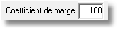

MargeTechnique = Variable locale s'utilisant en remplacement de la marge supplémentaire située dans l'onglet Description du cadre le plus souvent (dormant ouvrant quincaillerie etc).
Elle doit être paramétrée dans la première page Profil du cadre impérativement, et affectera tous les onglets (profils articles MO...).
Exemple :

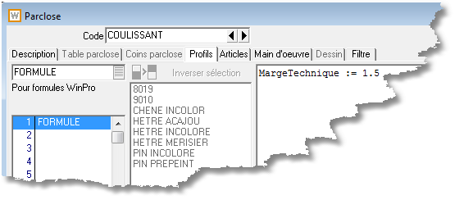

Cette variable, initialisée dans la première page Profil d’une fiche de Parclose, viendra
remplacer le renseigné dans l’onglet Description, et s’appliquera à
tous les onglets.

MargeComposant = Variable locale s'utilisant en remplacement de la marge supplémentaire située dans l'onglet Description du cadre le plus souvent (dormant ouvrant quincaillerie etc).
Elle doit être paramétrée dans la formule du composant qu’elle doit affecter, et n’affectera pas les autres composants, contrairement à MargeTechnique.
Exemple :

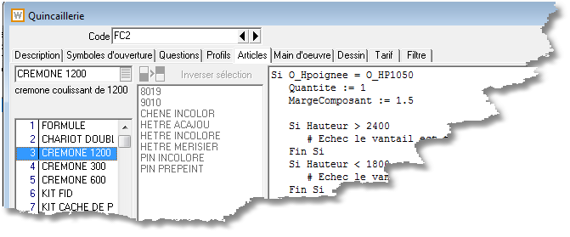
Cette variable, initialisée dans la formule d’un composant de la page Article d’une fiche Quincaillerie, viendra remplacer le coefficient de marge renseigné dans l’onglet Description de cette Quincaillerie, pour cet article seulement, les autres éléments de la quincaillerie ne sont pas affectés.

Version 8.04.017

Compléments sur les vitrages composés: De nombreux correctifs au niveau des vitrages composés ont été effectués dans cette version. Nous avons également ajouté de nouvelles fonctionnalités qui seront sans aucun doute appréciées. Tout d’abords, un rappel des quelques principes de base du paramétrage de vitrage composé :
- La variable idFournisseur n’est plus exclusivement disponible dans le paramétrage des croisillons. Pour rappel, cette variable renvoie le n° du fournisseur vitrage (utile lorsque l’on combine le module Multi-Fourn Vitrage avec un paramétrage de vitrages composés).
- Il n’est pas autorisé de consommer un vitrage composé dans le paramétrage d’un panneau fabriqué, ou dans le paramétrage d’un autre vitrage composé.
- S’il n’y a pas de grille de prix vitrage utilisée pour le PV au niveau de l’onglet Tarif de l’ouvrant : le vitrage composé est valorisé dans le devis par le contenu de son onglet Fourn. Princ., cumulé aux prix de chaque composants.
- S’il y a une grille de prix vitrage utilisée pour le PV au niveau de l’onglet Tarif de l’ouvrant : le vitrage composé est valorisé dans le devis par le contenu de son onglet Prix cumulé aux prix de chaque composants.
- L’état des cases à cocher Exclure du PR, Exclure du PV ainsi que le mode de calcul sont pris en considération (commercial, déboursé)
- La valorisation du bon de commande vitrage cumule le contenu de son onglet Fourn. Princ. aux prix de chaque composants non exclus du prix de revient.
- Le bon de commande vitrage mentionne la description concaténée (à défaut, ce sera la description du vitrage composés qui sera imprimée)
- Dans l’onglet Informations du devis/cde, nous affichons le code concaténé du vitrage composé ainsi que sa description concaténée (à défaut, ce sera le code et la description du vitrage composés qui seront affichés)
- L’onglet Prix d’une feuille de verre consommée dans le paramétrage d’un vitrage composé n’est pas pris en compte par Winpro.
- La variable MargeTechnique définie dans la 1ère formule de l’onglet Vitrage permet d’appliquer un coefficient de marge supplémentaire à TOUS les composants consommés dans les différents onglets (ex : MargeTechnique := 1.1 pour une hausse de 10%). Cette marge technique remplace la marge supplémentaire définie dans l’onglet Prix du vitrage composé, UNIQUEMENT pour les composants consommés dans les onglets Vitrages, Profils, Articles, Main d’œuvre. Autrement dit, le contenu des onglets Prix et Fournisseur n’est pas affecté par cette variable. Cette variable est indisponible pour les vitrages simples.
- La variable MargeComposant définie dans les formules de chaque composant permettent d’appliquer un coefficient de marge supplémentaire. Elle ne s’appliquera que sur le composant pour lequel la variable est définie.
- La variable EpaisseurTotale permet de modifier par formule l’épaisseur par défaut du vitrage composé. (Cette variable est également utilisable dans le paramétrage des panneaux fabriqués).
- La variable IntegrerPrixChassis permet au paramétreur de décider si le prix du composant doit être repris dans le vitrage ou le châssis. Par défaut cette variable est nulle, donc les composants sont repris dans le prix du vitrage par défaut. Cette notion est importante si vous imprimez le détails des prix sur les devis & confirmations.

Remarque:
Cette variable IntegrerPrixChassis ne peut en aucun cas être utilisée dans l’onglet Vitrage. Winpro affectera systématiquement le prix des feuilles de verre au vitrage.

- Dans le paramétrage des questions de vitrages composés, les variables NumeroRemplissage et NumeroOuvrant sont indisponibles lorsque l’on configure le vitrage « par défaut » de la fenêtre, dans l’onglet Châssis de la commande :
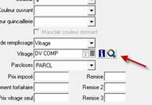
- Lorsque l’on configure le vitrage composé via l’onglet Ouvrant de la commande client, seule la variable NumeroOuvrant est disponible dans le paramétrage des questions :
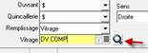
- Et lorsque l’on configure le vitrage composé par un clic droit sur le remplissage concerné dans l’onglet Ouvrant de la commande client, les variables NumeroRemplissage et NumeroOuvrant sont toutes deux disponibles :
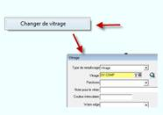

Exemple d’une formule consommant une feuille de verre avec une marge supplémentaire de 50% :
ReduireForme (1, 5)
DimA := DimAForme [1]
DimB := DimBForme [1]
DimC := DimCForme [1]
DimD := DimDForme [1]
DimE := DimEForme [1]
DimF := DimFForme [1]
DimG := DimGForme [1]
DimH := DimHForme [1]
DimI := DimIForme [1]
DimJ := DimJForme [1]
DimK := DimKForme [1]
DimL := DimLForme [1]
Orientation := OrientationForme [1]
FormeRemplissage := TypeForme [1]
Quantite := 1
MargeComposant := 1.5

Edition de tarif depuis la bibliothèque: Suite à vos remarques pertinentes, nous avons également apporté de nombreuses corrections et nouvelles fonctionnalités à l’éditeur de tarifs basé sur les bibliothèques :
- Choix de la devise lors de l’édition du tarif.
- Les grilles de prix générées sont soit en cotes fabrication, ou soit en cotes tableau en fonction du mode de saisie des différents repères.
- Des options de valorisation vous permettant d’ inclure ou non le prix du volet ou le prix du vitrage sur la ligne du repère.
- Choix entre l’édition papier ou création d’un fichier ASCI qui sera enregistré dans un nouveau sous répertoire Tarifs.

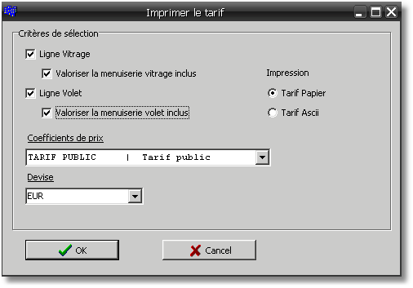

Version 8.04.014 | 27/06/2010

Correction dans l’EDI Sprimoglass: L'écriture de la position du vitrage dans le fichier généré par l'EDI Sprimoglass est maintenant conforme au numéro de repère.

Avant correction:
1.1.2 pour le repère 001
Après correction:
001.1.2 pour le repère 001

Code page Polonais sous WpReport: Les caractères du code page polonais peuvent maintenant être affichés dans WPReport, avec l’ancien comme avec le nouveau format du concepteur de rapport.

Version 8.04.007 | 27/06/2010

Validité des couleurs de faux-cintres: Si la couleur sélectionnée pour un faux-cintre n'est pas autorisée, un message d’erreur apparaît en saisie pour l’utilisateur.

Filtre sur les listes d’ouvrant en mode quincaillerie multi-ouvrant: Dans ce mode d’utilisation (« Quinc Multi Ouvrant = 1 » dans la section [System], voir note de version 8.03), la liste des ouvrants est maintenant filtrée et ne propose plus que les ouvrants appartenants au même système que la quincaillerie, plutôt que de lister tous les ouvrants, y compris ceux des autres systèmes.

Version 8.04.006 | 27/06/2010

Saisie de châssis dans une commande: Lors de la saisie successive de plusieurs châssis dans la commande, WinPro récupère par défaut les couleurs RAL saisies pour le premier chassis de la commande, pour renseigner les teintes des châssis suivants.

Nouvelle fonction de remise à zéro du stock: Vous pouvez maintenant effectuer une remise à zéro du stock pour un seul magasin individuellement.
De plus, si aucun magasin n'est présent au démarrage de WinPro, et que le module Gestion de stock est utilisé, un magasin est à présent créé par défaut.

Version 8.04.000 | 27/06/2010

Remises et prix imposé: Lorsqu'on impose le prix d'un chassis, seules les remises principales pour le châssis sont affichées, les remises vitrages ne sont plus proposées, ni les remises pour le volet.
Si on est en volet seul, seules les remise volets seront disponibles.

Usinage quincaillerie: Suite à une correction de bogue impliquant les usinages générés depuis une quincaillerie et les sections variables (ouvrant, dormant, ...), une case à cocher a été ajoutée dans l’onglet Usinages du système.
Cette case à cocher "Usinage quinc" est dorénavant automatiquement cochée lors de la création d'un nouveau système, il est conseillé de la laisser cocher pour tout nouveau système

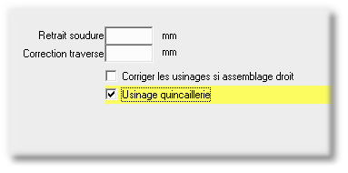

Version 8.04.xxx

Nouvelles fonctions WPREPORT: La fonction RemoveDir (Path : chaine) : Booléen permet de supprimer le répertoire spécifié. Cette fonction renvoie True si l’opération s’est bien déroulée, False sinon. Le répertoire doit être vide pour pouvoir être supprimé.
- Path correspond au chemin d’accès du répertoire à supprimer.

Exemple :
RemoveDir (‘c:\doc’)

Cette instruction supprimera le répertoire ’c:\doc’, s’il existe et qu’il est vide.

La fonction BrowseDir (Path : chaine) : chaine permet de parcourir le contenu du répertoire spécifié. Cette fonction renvoie une chaîne de caractères contenant la liste des éléments parcourus.
- Path correspond au chemin d’accès du répertoire à parcourir.

Exemple :
Var
ListeFichier : string ;
ListeFichierTxt : string ;
Begin
ListeFichier := BrowseDir (‘c\\doc\\*.*’);
ListeFichierTxt := BrowseDir (‘c\\doc\\*.txt’);
End

Ce code initialise la chaîne de caractère ListeFichier avec la liste de tous les fichiers du dossier ’c \\doc’, et la chaîne ListeFichierTxt avec la liste des fichiers textes du même dossier.

La fonction FileExists (NomFichier : chaine) : Booléen permet de vérifier si le fichier spécifié existe ou non. Cette fonction renvoie True si le fichier existe, False sinon.
- NomFichier correspond au nom de fichier dont l’existence est à vérifier.

Exemple :
Var
FichierPresent : Boolean ;
Begin
FichierPresent := FileExists (‘c\\doc\\Fichier.pdf’);
End

Ce code stocke dans la variable FichierPresent le fait que le fichier ‘c\\doc\\Fichier.pdf’ existe ou non.

La fonction DeleteFile (NomFichier : chaine) : Booléen permet de supprimer le fichier spécifié. Cette fonction renvoie True si l’opération s’est bien déroulée, False sinon.
- NomFichier correspond au nom du fichier à supprimer.

Exemple :
Var
FichierSupprime : Boolean ;
Begin
FichierSupprime := DeleteFile (‘c\\doc\\Fichier.pdf’);
End

Cette instruction supprimera le fichier ‘c\\doc\\Fichier.pdf’ et renverra le résultat de l’opération dans la variable FichierSupprime.

La fonction FileLength (NomFichier : chaine) : Entier permet de connaître la taille du fichier spécifié, en kilo-octets (Ko). Cette fonction renvoie un nombre entier correspondant à la taille du fichier.
- NomFichier correspond au nom du fichier dont la taille est recherchée.

Exemple :
Var
TailleFichier : integer ;
Begin
TailleFichier := FileLength (‘c\\doc\\Fichier.pdf’);
End

Ce code initialise la variable TailleFichier avec la taille du fichier ’c \\doc\\Fichier.pdf’, en Ko.

La fonction CopyFile (NomFichierSource : chaine ; NomFichierCible : chaine) : Booléen permet de copier le fichier source vers le fichier destination spécifiés. Cette fonction renvoie True si l’opération s’est bien déroulée, False sinon. Si le fichier destination existe déjà, il sera écrasé sans avertissement.
- NomFichierSource correspond au nom du fichier source à copier.
- NomFichierCible correspond au nom du fichier cible à copier.

Exemple :
Var
CopieFichier : boolean ;
Begin
CopieFichier := CopyFile (‘c\\doc\\Fichier.pdf’, ‘c\\doc\\Fichier2.pdf’);
End

Ce code copie le fichier ’c \\doc\\Fichier.pdf’ vers le fichier ’c \\doc\\Fichier2.pdf’, et renvoie le résultat dans la variable CopieFichier .

La fonction Execute (S : chaine ; T : chaine ; W : booléen) : Booléen permet d’exécuter un programme externe depuis un rapport WPR. Cette fonction renvoie True si l’opération s’est bien déroulée, False sinon.
- S correspond au nom et au chemin d’accès du programme à exécuter.
- T correspond aux éventuels paramètre et options de ligne de commande pour cet exécutable (facultatif).
- S indique si l’exécution doit se faire avec une fenêtre réduite (True) ou non (False).

Exemple :

Var
ExecutionProg : boolean ;
Begin
ExecutionProg := Execute('c:\winpro\winpro.exe', '/WPR', false)
End

Cette instruction exécutera le module WPR, et renverra True dans la variable ExecutionProg si WPR s’est lancé correctement.

Chutes RAL dans WinPro/D: Une nouvelle clef dans la table settings de WinPro/D permet de tenir compte ou non de la valeur des chutes RAL dans le total de la commande. Auparavant, les chutes RAL étaient systématiquement ajoutées au total commande, cette clef permet de contrôler ce point.

[System]
Sans Chutes Ral = Active (0, valeur par défaut) ou désactive (1) le calcul des chutes RAL sur les devis WinPro/D.

Modification dans la table DetLot: Lors de l’optimisation d’une commande contenant des profils en fournitures (onglet Profils de la commande), le champs POSITION prend la valeur ‘ * ’ dans le cas de c es profils, qui n’ont pas de position définie.
Nouvelle fonction WPREPORT: La fonction DxfDrawing (Picture : chaine ; Code : chaine ; Type : chaine ; Width : Integer ; Height : Integer) permet de dessiner un dessin DXF WinPro;

- Picture correspond au nom de l'objet image créé dans WpReport
- Code correspond au code du DXF
- Type correspond au type de DXF. Si dans ce paramètre vous entrez A ou a, vous irez rechercher le DXF correspondant à la table article, si vous entrez un autre caractère vous pointerez vers la table DXF
- Width correspond à la largeur du dessin en pixels
- Height correspond à la hauteur du dessin en pixels

Si vous entrez des valeurs trop grandes par rapport à l'objet image dans la largeur et la hauteur, le dessin sera limité à la taille de l'objet image que vous aurez défini dans la page.

Exemples :

DxfDrawing ('Picture1','1130','1',100,180)
Cette instruction affichera dans l'objet Picture1 un Dxf provenant de la table Dxf

DxfDrawing ('Picture1','1130','A',100,180)
Cette instruction affichera dans l'objet Picture1 un Dxf provenant de la table Article

Driver machine WPR: A partir de la version 8.0.4.017 et 8.1.0.8, l'utilisateur aura la possibilité de lier une scie WinPro, via la section [SAW], soit à un driver en DLL, soit à un driver WPR.
Syntaxe:
Pour les drivers DLL, la syntaxe reste inchangée.
Pour les drivers WPR :
[Saw]
NUMERO_SCIE_WINPRO = CODE_DU_RAPPORT;DOSSIER_RAPPORT;IMPRESSION
Où
NUMERO_SCIE_WINPRO correspond au numéro de la scie créée dans WinPro.
CODE_DU_RAPPORT correspond au nom du fichier RPT contenant le rapport à utiliser.
DOSSIER_RAPPORT correspond au chemin d'accès complet du dossier où se trouve le rapport à utiliser. Si celui-ci n'existe pas dans la base WinPro, il sera alors importé automatiquement. Si rien n'est indiqué, le fichier RPT sera recherché dans le répertoire de base de WinPro.
IMPRESSION permet d'activer (1) ou non (0) l'impression d'un document WPR en même temps que les fichiers machines.
WinPro enverra au rapport le numéro du lot, utilisable dans les requêtes, via la variable :job, mais aussi le numéro de scie via la variable :saw.

Exemples
1 = SCIEV1;C:\drivers WPR\;1
Le rapport SCIEV1, situé dans le dossier C:\drivers WPR\, sera exécuté, avec une impression de rapport WPR.

Si l’utilisateur reçoit une mise à jour du driver, il devra simplement modifier la section [Saw] et placer le fichier RPT dans le bon dossier.

1 = SCIEV2;C:\drivers WPR\;1

Menu de rapports personnalisés pour WPREPORT: Cette fonction permet de créer des sous menus sous le menu Rapports. Afin de lancer des rapports personalisés. Ajouter ces clefs dans la table settings :

[Reports]
Count = Nombre de rapports personnalisés (nombre de sous-menus, de 1 à 10, format entier I).
n = Code du rapport WPR numéro n (format caractère S).
n:description = Description du rapport numéro n, telle qu’elle sera affichée dans le menu Rapports (format caractère S).
Exemple :
Count = 1
1 = ART_DET
1:description = Liste d’articles détaillée

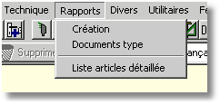

WPREPORT en ligne de commande: Vous pouvez lancer WpReport depuis une ligne de commande, ou via un fichier de traitement par lot (*.bat). Vous pouvez également lancer directement l’exécution d’un rapport sans passer par une session WinPro. Pour se faire, utilisez la syntaxe suivante :

WinPro /WPR@Utilisateur:mot_de_passe Code_du_rapport
Cette ligne lance le concepteur de WpReport. Le champ Utilisateur correspond au code utilisateur WinPro (optionnel). Le champ mot_de_passe correspond au mot de passe du compte utilisateur. Si le mot de passe du compte n’est pas précisé, ou que le compte n’a pas de mot de passe, la fenêtre de login standard de WinPro apparaitra. Le champ Code_du_rapport permet de préciser le rapport à exécuter directement au lancement (en option, le rapport doit être adapté à un lancement seul sans paramètres).

WinPro /WPRS@Utilisateur:mot_de_passe
Cette ligne lance le dialogue Documents type, accessible depuis le menu Rapport | Documents type de WinPro, mais sans lancer WinPro. Le champ Utilisateur correspond au code utilisateur WinPro (optionnel). Le champ mot_de_passe correspond au mot de passe du compte utilisateur. Si le mot de passe du compte n’est pas précisé, ou que le compte n’a pas de mot de passe, la fenêtre de login standard de WinPro apparaîtra.

A noter : WinPro/D peut également lancer des rapports via la ligne de commande, ou encore modifier les modes d’impressions des documents (pour peu que l’utilisateur ait les droits d’accès suffisant). Il suffit de remplacer WinPro par WinProD en début de ligne. Dans tous les cas, WinPro(/D) est bien chargé en mémoire mais n’est pas exécuté.

Exemples:
WinProD /WPRS
Cette instruction lance le menu de configuration des modes d’impressions de documents pour WinPro/D.

WinPro /WPR
Cette instruction lance le concepteur WPR, avec la fenêtre de login standard de WinPro.

WinPro /WPR@Administrateur:admin
Cette instruction lance le concepteur WPR pour l’utilisateur Administrateur, dont le mot de passe est admin.

WinPro /WPR@Administrateur:admin LISTEART
Cette instruction exécute le rapport LISTEART directement, pour le compte utilisateur WinPro Administrateur, dont le mot de passe est admin.

Attention!
Pour toutes ces lignes de commandes : le code du rapport ne doit en cas aucun contenir des espaces !

Contrôle d’accès WPREPORT: De nouvelles variables sont disponibles dans la création de rapports WPR afin de faciliter le contrôle de l’accès aux ressources par WPR. Ces variables sont utilisables dans l’interface, au niveau du requêteur, et servent à définir les méthodes d’accès à la base de données mySQL.
Deux méthodes d’accès possibles pour WPR vers une base de données au format mySQL, par ODBC (avec driver mySQL), ou par une connection directe au serveur mySQL.

Connection par ODBC :
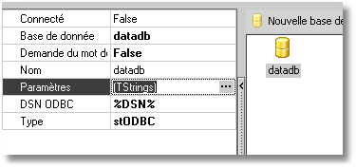
Type de connection : stODBC
DSN ODBC : %DSN%
Paramètres : 2 possibilités, soit :
- %AUTOLOGIN%
soit
- user name = %LOGIN%
- password = %PASSWORD%

La variable %DSN% est ici automatiquement remplacée par les bonnes informations pour le serveur mySQL (nom du serveur + nom du schéma). A noter que lorsqu’une connection ODBC est utilisée dans WPR et que la base de donnée est reconnue au format mySQL, WPR utilise automatiquement le driver mySQL.
La variable %AUTOLOGIN% est remplacée par les informations de connection à la base de données mySQL, telles que définies au lancement de WinPro (nom d’utilisateur + mot de passe mySQL dans le login de démarrage de WinPro). Cette variable s’utilise seule dans la fenêtre de paramètres.
La variable %LOGIN% est remplacée par le nom du compte utilisateur mySQL utilisé pour lancer WinPro (nom d’utilisateur mySQL utilisé dans le login de démarrage de WinPro), Il est aussi possible d’utiliser le paramètre user name en renseignant directement le nom de l’utilisateur mySQL.
La variable %PASSWORD% est remplacée par le mot de passe du compte utilisateur mySQL utilisé pour lancer WinPro (mot de passe mySQL utilisé dans le login de démarrage de WinPro), Il est possible d’utiliser le paramètre password en renseignant directement le mot de passe de l’utilisateur mySQL (Attention toutefois, comme pour le paramètre précédent, ces informations seront dés lors accessible directement à toute personne ayant un accès minimum au module WPR !).

Sachant qu’une connection directe au serveur mySQL est plus performante que via ODBC, cette méthode, même si elle est fonctionnelle, n’est pas la plus efficace.

Connection directe à mySQL :
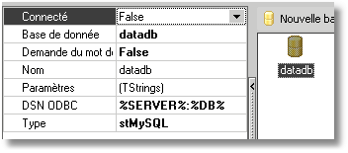
Type de connection : stMySQL
DSN ODBC : %SERVER% :%DB%
Paramètres : 2 possibilités, soit :
- %AUTOLOGIN%
soit
- user name = %LOGIN%
- password = %PASSWORD%
- port = %PORT%

La variable %SERVER% est ici automatiquement remplacée par le nom du serveur mySQL défini dans la fenêtre de démarrage de WinPro.
La variable %DB% est remplacée par le nom de la base de données dans le schéma mySQL, tel que définie dans la fenêtre de démarrage de WinPro.
La variable %AUTOLOGIN% est remplacée par les informations de connection à la base de données mySQL, telles que définies au lancement de WinPro (nom d’utilisateur + mot de passe + port du serveur mySQL dans le login de démarrage de WinPro). Cette variable s’utilise seule dans la fenêtre de paramètres.
Les variables %AUTOLOGIN%, %LOGIN%, %PASSWORD% sont employées comme déjà décrit ci-dessus.
La variable %PORT% est optionnellement remplacée par le numéro de port du serveur mySQL, lorsque celui ci est défini avec une valeur différente de celle par défaut (port=3306) dans le login WinPro. Vous pouvez bien sûr définir ce numéro directement sans passer par la variable %PORT%.

A noter : Ces différentes méthodes d’accès aux données sont utilisées pour un rapport en exploitation, elles ne permettent pas de visualiser le résultat d’une requête dans le requêteur de WPR.

Complément sur l'impression des tarifs depuis la bibliothèque (module): Le dialogue d'impression des tarifs de châssis ou de volet depuis la bibliothèque (menu Commandes | Bibliothèques) a été complété par de nouvelles options d'impression. Ce nouveau dialogue est accessible en utilisant le bouton Imprimer le tarif de la bibliothèque.

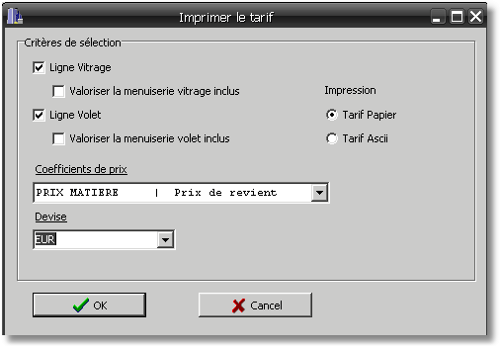

La case Ligne Vitrage provoquera l’impression d’une ligne spécifique dans le tarif pour le prix du vitrage seul. Si décochée, WinPro ne créé pas de ligne spécifique pour le prix du vitrage.
La case Valoriser la menuiserie vitrage inclus indique à WinPro qu’il doit calculer la ligne concernant la menuiserie en incluant le prix du vitrage. Si décochée, la ligne concernant le prix de la menuiserie est exprimée vitrage exclus.
La case Ligne Volet provoquera l’impression d’une ligne spécifique dans le tarif pour le prix du volet seul. Si décochée, WinPro ne créé pas de ligne spécifique pour le prix du volet.
La case Valoriser la menuiserie volet inclus indique à WinPro qu’il doit calculer la ligne concernant la menuiserie en incluant le prix du volet. Si décochée, la ligne concernant le prix de la menuiserie est exprimée volet exclus.
Le combo Coefficient de prix permet de sélectionner un coefficient de prix dans la liste pour ce calcul de tarif.
Le combo Devise permet de sélectionner une devise dans laquelle le tarif sera calculé.
La case Tarif papier lance le dialogue d’impression standard de Windows pour une impression papier.
La case Tarif Ascii permet de sauvegarder le tarif calculé dans un fichier texte. Ce fichier peut être renommé avec l’extension CSV, afin d’être ouvert avec un tableur supportant ce format (Excel, tableur OpenOffice…). Le séparateur de champ utilisé dans ce fichier est une tabulation TAB.

Amélioration de l’outil Modification de settings: L’outil Utilitaires | Modification de settings, qui permet de modifier les clefs et sections de la tables settings directement dans l’interface, à été amélioré.
Vous pouvez dorénavant créer vos propres clefs et sections dans la table settings via cet utilitaire, en cliquant avec le bouton droit de la souris dans la liste des sections et clefs existantes.
Un clic droit de la souris sur une section fait apparaître un menu contextuel.
Sélectionnez une section (et non une clef !), et faites « Ajouter une section » pour créer une nouvelle section avec au moins une clef dans la même opération.
Sélectionnez une section cible, et avec le clic droit, utilisez le menu contextuel « Ajouter une clef » pour ajouter une clef dans une section existante. Utilisez les boutons Valider et Enregistrer pour enregistrer votre saisie.
L’utilitaire offre également une description de chaque clef reconnues par WinPro dans une nouvelles fenêtre. Ces descriptions sont modifiables, de sorte que vous pouvez compléter ou même créer vos propres descriptions de clefs, y compris dans vos langues personnalisées.

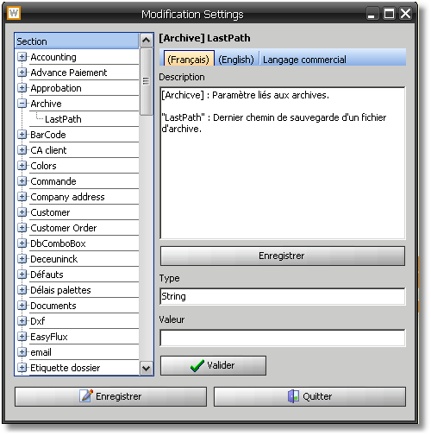

Vous pouvez modifier le texte dans le champ Description, puis enregistrez votre modification avec le bouton Enregistrer juste en dessous, puis avec le bouton Valider.
Des onglets sont disponibles au dessus du champ pour sélectionner la langue dans laquelle vous souhaitez visualiser/créer/modifier la description de la clef.
Les descriptions seront stockées pour les différentes langues visibles dans des fichiers (format texte à longueur variable) de nom « sStrings.xxx » (xxx est le code de la langue), dans un sous dossier Trad du répertoire de base.
Ces fichiers vous sont fournis en standard pour les langues de bases Anglais et Français.

Nouvelle fonction WPREPORT: La fonction GetWindowsRect(DialogPage : chaine ; Var x,y : entiers) : entiers renvoie les dimensions en hauteur (y) et largeur (x) d'une boite de dialogue WPR.
- DialogPage est le nom de la boite de dialogue créée
- x correspond à la hauteur de la boite de dialogue
- y correspond à la largeur de la boite de dialogue

Exemple :
// Un rapport contient un dialogue nommé 'DialogPage1' et un bouton
// Un click sur le bouton affichera un message avec la hauteur et la largeur de
// la boite de dialogue

procedure Button1OnClick(Sender: TfrxComponent);
var
x,y : integer;
begin
GETWINDOWRECT('DialogPage1', x,y);
showmessage(x);
showmessage(y);
end;

Filtres Agences et Régions Commerciales pour WinPro/D: Deux nouveaux filtres ont été ajoutés dans WinPro/D, afin de permettre à l’utilisateur de filtrer la liste de commandes et la liste de clients ou prospects en saisie. L’utilisateur ne pourra lister que les commandes/devis, ou encore clients/prospects correspondants à l’agence ou la région commerciale qui lui a été assignée.
Pour créer ces régions et agences dans WinPro/D, vous disposez de deux nouveaux menus, Données | Région commerciale et le menu Données | Agence commerciale. Ces menus sont tous deux constitués d’un code et d’une description.

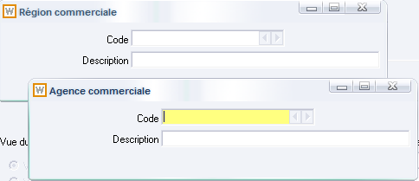

Ensuite, au niveau de la fiche "Utilisateur", deux nouveaux combos permettent de renseigner la région et/ou agence commerciale assignées à cet utilisateur.

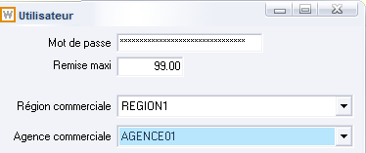

Enfin, vous pouvez assigner une agence et/ou région commerciale à un client ou prospect WinPro, dans leurs fiches respectives (onglet Relations pour la fiche client, onglet principal pour la fiche prospect).

Règle pour les filtres
Si un utilisateur n'a pas de région et d'agence définies, il aura alors accès à toutes les commandes, à tous les clients et à tous les prospects dans WinPro/D.
Si un utilisateur est lié à une région mais n'est pas lié à une agence, il verra alors les commandes, les clients et les prospects liés à cette même région.
Enfin, le filtre le plus "restrictif" s'applique dans le cas où l'utilisateur est lié à une région et à une agence. Celui-ci ne verra alors que les commandes, les clients et les prospects de cette région et de cette agence.
Remarque : les commandes sont filtrées en fonction du client ou du prospect auquel elles sont attachées.

Compression des fichiers en pièces jointes pour WinPro et WinPro/D: Une compression des pièces jointes que Winpro(/D) génère peut être activée.
Cette compression empêchant la modification de la structure du fichier texte par le provider internet, firewall, client mail ou autre antivirus.
Ajouter cette clef dans le fichier WinPro.ini (ou la table settings en version 8, format entier I)
[System]
ZipWpx = 0 Pas de compression (comportement par défaut)
= 1 Compression des fichiers en pièces jointes

Ajout d'un onglet "arrondi vitrage" au niveau de la fiche d'un fournisseur. Cet onglet permet d'appliquer une formule sur les vitrages liés à ce fournisseur afin d'en calculer la surface. Le résultat vient sera stocké dans la variable SurfaceArrondie. Si la variable calculée dan la formule n'est pas nulle, WinPro utilisera cette valeur pour calculer son prix de vitrage, sinon c'est la surface calculée par le programme qui sera utilisée.

Changement de format du fichier de licence WinPro: Le fichier de licence WinPro change de format à partir de cette version. Au lieu de prendre un fichier de nom WinPro.lic, le programme cherchera un fichier WinPro.lc2 !

Installation de WinPro/D Foxpro: A partir de ces versions de WinPro/D, il sera indispensable d’installer WinPro/D avec des privilèges Windows suffisants.

Si vous disposez d’un compte administrateur Windows sur la machine où vous devez installer WinPro/D FoxPro, vous n’êtes pas concerné par ce qui suit.

Si vous ne disposez pas des privilèges d’administration pour la machine, un message d’erreur apparaîtra au lancement de WinPro/D.

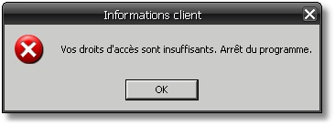

Si vous rencontrez ce message en lançant WinPro/D, vous n’avez pas un compte utilisateur Windows suffisant pour installer le programme sur la machine !

Pour éviter des problèmes de mise en place, quelque soit le système Windows (XP, Vista ou Seven notamment), procéder comme suit :

- Utiliser un compte Administrateur Windows. Contactez vos fournisseurs de matériel si vous n’en disposez pas.
- Installez le package « Microsoft Visual C++ redistribuable ». Ce logiciel est fourni avec toutes les versions de WinPro, et s’appelle « vcredist.exe ». Il est préférable d’installer la version fournie par Quadrature. L’installation de ce programme Microsoft requiert également les droits d’administration sur la machine.
- Installer le pilote de clef Sentinel lorsque requis. Il est disponible sur le répertoire de notre serveur FTP.
- WinPro/D peut être lancé à ce stade. Cependant si vous rencontrez le message d’erreur suivant

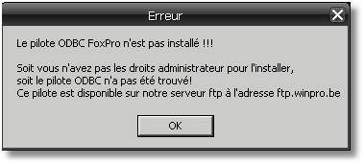

il vous faudra installer le pilote ODBC pour FoxPro sur la machine, toujours avec les droits d’administration.
En effet, WinPro/D s’appuie sur des documents personnalisés sous WPReport pour certaines impressions, ce qui rend indispensable l’installation du pilote ODBC FoxPro.
Vous trouverez facilement ce pilote ODBC sur notre site FTP, ou bien à l’url http://msdn.microsoft.com/en-us/vfoxpro/bb190233.aspx.
Certains documents de listes peuvent s’avérer impossible à imprimer si ce pilote est absent du système.

Les points 1, 2 & 3 concernent aussi bien WinPro que WinPro/D, en FoxPro comme en mySQL. Toutefois, seuls les utilisateurs de WinPro ou WinPro/D FoxPro sont concernés par le point 4

Nous insistons sur le fait si vous installez WinPro/D (ou WinPro) alors que vous disposez des droits d’administration de votre PC, et que tous les composants fournis avec WinPro/D (ou WinPro) sont bien présents dans le répertoire d’installation, toutes ces manipulations se feront automatiquement !

Compatibilité 7.2 | 7.2.76

Gestion de couleurs dans les faux-cintres : Les faux-cintres que Winpro liste à l'utilisateur en saisie de cde/devis doivent maintenant répondre à des conditions précises, mises en place afin d’avoir un filtrage immédiat de la liste des faux-cintres autorisés, alors qu'auparavant nous avions un échec à la validation du châssis.
Pour qu’un faux cintre soit proposé en saisie, il doit remplir les conditions suivantes :
- Le système de la menuiserie doit être sélectionné dans la liste des systèmes autorisés du faux cintre.
- Le faux cintre doit avoir une ligne de valorisation renseignée avec la couleur saisie pour la menuiserie
ou
- Le faux cintre doit avoir une ligne de valorisation avec le champ couleur vierge

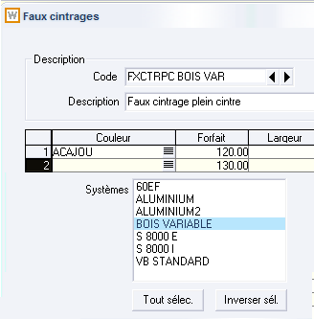

Le faux cintre ci-dessus sera proposé pour le système BOIS VARIABLE seulement, en couleur ACAJOU (ligne valorisée), ainsi que dans toutes les couleurs du système (ligne valorisée sans code couleur).

Version 8.03.035 | 27/06/2010
Compatibilité 7.2 | 7.2.76
Amélioration du traitement de documents vers les tables d’export: Quelques améliorations et compléments ont été apportés sur les exports de documents, en particulier pour les devis (simplifié, détaillé, sans côtes):
- Dans une commande, si on est en “ Remise par repère “ et qu'on a indiqué une remise de pose, se sont les prix bruts qui sont exportés pour les Articles, Profils, Tôles pliées ou Pose dans la table Art.
- Dans une commande, si il y a une “ Remise par repere “, pas de “ Remise deduite “ et une remise pour la pose, les champs PCREMPOSE et VALREMPOSE de la table CDE sont maintenant complétés.
- Dans une commande, si il y a une “ Remise deduite “, pas de “ Remise par repere “ et une remise pour la pose, les articles de pose de la commande seront exportés en prix nets dans la table Art.

Version 8.03.032 | 27/06/2010

Export de WinPro.ini et séparateur de décimales: Lorsque la table Settings est exportée dans un fichier WinPro.ini via le menu Utilitaires | Exportation vers WinPro.ini, WinPro force le séparateur de décimal à la valeur “ . “ (point), ceci pour éviter les problèmes de compatibilité lors de l’importation du fichier dans la base de données.

Version 8.03.027 | 27/06/2010

Tables d’export et assemblages avec volet: Dans le cas d’un assemblage de châssis avec volet, les questions de volet sont dorénavant également exportées dans DET.

Version 8.03.025 | 27/06/2010

Ajout du module Importation Vitrage (.xls): Ce nouveau module vous permettra d’importer une liste de vitrage qui sera directement créée dans WinPro çà partir d’un fichier Excel formatté.
Cette importation des vitrages est accessible par le menu Utilitaire | Import Vitrage (.xls).
L'écran affiche une zone permettant de choisir un fichier Excel contenant les données à importer.
Les données de ce fichier doivent être formatées de la manière suivante :
- La première ligne du fichier Excel doit contenir le nom des champs tels qu'ils sont notés dans les tables Vitrage et FournVit.
- Le premier champ doit être le champ CODE.
- Pour chaque ligne dans la table FournVit, il faut ajouter une colonne "AF", suivie du champ NUMERO ainsi que des autres champs de la table FournVit.

En fait, on remet ici en lignes les enregistrements de FounVit pour chaque vitrage.
On obtient : « Fournvit pour code vitrage 1 fournisseur 1 + AF + numero + Fournvit pour code vitrage 1 fournisseur 2 etc... »

Exemple:
CODE |AISANCE |... |AF |NUMERO |... |AF |NUMERO |... |
4/15/4 |4 | | |0 | | |1 | |

Une fois le fichier sélectionné, il ne reste plus qu'à cliquer sur le bouton "Mise à jour" pour faire l'importation.

Si le fournisseur utilisé n'existe pas, il sera automatiquement créé.

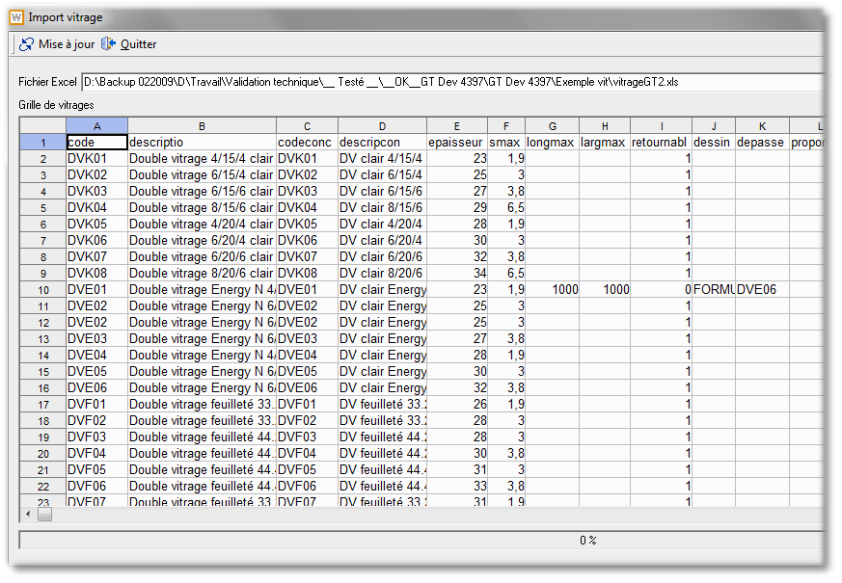

Version 8.03.021 | 27/06/2010

Suppression de champs dans les tables de panneaux: Suppression des champs Fourniss et BSupplFft de la table PannDeco, et du champ BSupplM2 de la table Panneau. Ces champs sont devenus obsolètes.

Version 8.03.015 | 27/06/2010

Impressions des éléments en fourniture: Le prix des articles négoces saisis en fournitures (onglet Articles ou Profil de la commande) n'est plus imprimé sur le devis si le prix de la commande est forcé.

Version 8.03.014 | 27/06/2010

Couleur de coulisses et sous-lame pour les volets roulants: Des cases à cocher ont été ajoutées dans le dialogue de création de Coulisse et de Tablier, pour des cas de volets saisis avec châssis.

- Une case à cocher dans l’onglet Description des coulisses, permettant d'autoriser les couleurs du dormant dans la liste des couleurs de coulisses.
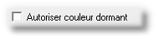

- Une case à cocher dans l’onglet Description des tabliers, permettant d'autoriser les couleurs du dormant pour la sous-lame du tablier.
- Une case à cocher dans l’onglet Description des tabliers, permettant d'autoriser les couleurs de coulisses pour la sous-lame du tablier.
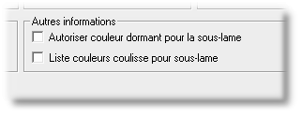

Complément sur la fonction Quincaillerie multi-ouvrant : Pour le passage entre un paramètrage de quincaillerie normal et le paramètrage de quincaillerie multiple (note de version 8.03), l’ouvrant de base lié à cette quincaillerie est maintenant affecté par défaut à la quincaillerie.

Aisance supplémentaire des vitrages: Vous pouvez définir une aisance supplémentaire pour un vitrage en fonction d’un ouvrant, dans la page Description de la fiche Ouvrant.
Cette aisance supplémentaire définie dans l’ouvrant vient maintenant se cumuler aux variables existantes concernant les aisances, _RemplAisanceHaut/Bas/Gauche/Droite, correspondantes à l’aisance calculée sur chaque bord du vitrage.

Version 8.03.007 | 27/06/2010

Ajout de champ dans les tables d’export Art, Cde & Fen: Les modifications suivantes ont été apportées aux exportations de documents WinPro :

Table Art
1. Ajout d’un nouveau champ PVnet contenant 0 ou 1 en fonction de la nature du prix vente (brut ou net) contenu dans le champ PVTotal.
2. Les remises matières sont dorénavant exportées dans les champs Rem1/2/3, lorsque des fournitures sont exportées dans la table Art.

Table Cde
1. Ajout d’un nouveau champ RemRepere correspondant au champ DetRemise de la table Commande. Autrement dit, le champ vaut 1 lorsque la case “Remise par repère” est active, zéro sinon.
2. Ajout d’un champ Langue contenant le code de la langue utilisée à l’export.

Table Fen
1. Ajout d’un nouveau champ PVnet contenant 0 ou 1 en fonction de la nature du prix de vente (brut ou net) contenu dans les champs PVvolet, PVvitrage, PVchassis.

Ceci prévaut sur la configuration définie par défaut dans Winpro.ini/Settings

Version 8.03.xxx
Compatibilité 7.2 | Non

Chutes RAL dans WinPro: Une nouvelle clef dans la table settings de WinPro permet d’activer le calcul des chutes RAL à l’enregistrement de la commande.

[System]
RAL = Active (1, valeur par défaut) ou désactive (0) le calcul des chutes RAL à l’enregistrement de la commande.

Archivage par déplacement (avec le module MYSQL) : Pour utiliser l'archivage par déplacement en MySQL, ajouter les informations suivantes à la table settings :
[Archive DB]
User = Administrateur => Utilisateur WinPro (caractère S)
DB = BaseArchive => Nom de la base de données mySQL (caractère S, en minuscules impérativement)
Host = ServerName => Nom du serveur mySQL (caractère S, en minuscules impérativement)
Port = 3306 => Port utilisé par le serveur mySQL (entier I)
La base archive doit être de structure identique à la base d'origine et comporter l'utilisateur WinPro repris dans la table settings.

Valorisation des chutes de profils : Winpro ne valorise pas les chutes si on ne mentionne pas de code couleur dans l'onglet de la barre du profil.
C'est la raison pour laquelle la case ValCh est désormais (8.0.3.27) grisée et décochée systématiquement lorsqu'aucune couleur n'est renseignée dans la colonne couleur.

Message d'avertissement dans la mise en lot: Lors de la sélection rapide de commande pour la mise en lot avec ligne de production (module GLP), un message avertit maintenant l'utilisateur qu'un des châssis est en échec.

Nouvelle fonction WPREPORT: La fonction RecordCount(Requete : chaine) : entier retourne le nombre d'enregistrement d'une requête. Elle retourne la valeur -1 en cas d'erreur (requête SQL non valide ou non ouverte)

Nouvelle fonction WPREPORT: La fonction EditSelectAll(Boite D'edition : chaine) permet de mettre en surbrillance une chaîne de caractère (à utiliser dans un objet de contrôle d'édition TFRXeditcontrol).

Nouvelle fonction WPREPORT: La fonction Translate(Identifiant : chaine ; Code langue : chaine) : chaine renvoie la traduction d’un champs de l’interface ou d’un des documents WinPro contenu dans les fichiers de traduction strings.xxx.
- Identifiant est le nom de la clef à rechercher dans le fichier string.xxx
- Code langue est la langue de recherche dans le fichier string.xxx
Cette fonction concerne les traductions des différents champs de l'interface et des documents de WinPro, mais ne concerne pas les données de paramétrage créées par l'utilisateur. Cette fonction, utilisée avec la fonction TransData() ci-dessous, permet de créer des rapports WPR multilingue.

Exemple:
Translate('DOC_TVA','ENG') renvoie la traduction du champs DOC_TVA de l'interface ou les documents, dans la langue de code ENG. WinPro cherchera une correspondance de ce champ dans le fichier strings.ENG. S'il n'en trouve pas, il cherchera correspondance dans la langue de substitution (voir module de langue xstring.exe).

Nouvelle fonction WPREPORT: La fonction TransData(Table : chaine ; Identifiant : chaine ; Code langue : chaine ; Description : chaine) : chaine renvoie la traduction d’un libellé de paramétrage contenu dans les fichiers de traduction Tra.xxx.
- Identifiant est le nom du champs à traduire
- Table est le nom de la table contenant le champs à traduire
- Description est la valeur du champs que l’on cherche à traduire
- Code langue est le code de la langue dans laquelle on recherche la traduction (fichier Tra.xxx, où xxx est le code langue)
Cette fonction concerne les traductions des différentes données de paramétrage créées par l'utilisateur dans WinPro (par exemple la description des systèmes, dormants, ouvrants, etc..), mais ne concerne pas les champs de l'interface et des documents. Cette fonction, utilisée avec la fonction Translate() ci-dessus, permet de créer des rapports multilingue.

Exemple:
TransData('Question', 'Descriptio', 'ENG', 'Hauteur poignée') cherche dans la table Question dans le champs Descriptio si une ligne de valeur 'Hauteur poignée' existe. Si oui, WPR recherche une correspondance dans la langue de code ENG dans le fichier Tra.ENG (fichier créé dés lorsque la question a été traduite dans la langue de code ENG via le menu Divers | Traductions).

Nouvelle fonction WPREPORT: La fonction GetCursorPos(Variables X,Y : entier) renvoie la position absolue du pointeur de souris par rapport à l’écran (et non par rapport à la fenêtre WPR en cours d’utilisation).

Nouvelle fonction WPREPORT: La fonction WindowDrawing(Objet image : chaine ; Commande : chaine ; Chassis : chaine ; Largeur : Integer ; Hauteur : Integer ; Cotation : Booléen ; Cotation vitrage : Booléen)
permet de dessiner les élévations de châssis directement sans passer par un fichier intermédiaire comme précédemment.
- Objet image est le nom de l'objet image définit dans WPR
- Commande est le code de la commande du châssis à dessiner
- Chassis est le code du châssis dans la commande
- Largeur vaut la largeur du châssis
- Hauteur vaut la hauteur châssis
- Cotation vaut False si les lignes de côtes du châssis ne doivent pas être dessinées (True sinon)
- Cotation vitrage vaut False si les dimensions de vitrage ne doivent pas être dessinées (True sinon)

Exemple:
WindowDrawing('Picture1', 'TESTDESS', '001', 1000, 1000, True, False) cette instruction dessine dans l'objet Picture1 du rapport, le dessin du châssis 001 de la commande TESTDESS de dimension 1000 L x 1000 H, avec les dimensions de châssis mais sans les côtes de vitrages

Nouvelle fonction WPREPORT: La fonction Browse(Clef : chaine ; Table : chaine) : chaine permet de lister les valeur d'un champs dans une table (parcourir) sans passer par une requête.
- Clef est le nom du champ à parcourir
- Table (parcourir) est la table contenant le champ.

Nouvelle fonction WPREPORT: La fonction CallReport(Nom du rapport : chaine) permet l'appel d'un rapport WPR de code Nom du rapport depuis un autre rapport WPR.

Nouvelle fonction WPREPORT: Les fonctions ReadSettingFloat(Section : chaine ; Clef : chaine ; Defaut : double) : double, ainsi que ReadSettingInteger(Section : chaine ; Clef : chaine ; Defaut : entier) : entier et ReadSettingsString(Section : chaine ; Clef : chaine ; Defaut : chaine) : chaine permettent de lire directement une clef dans la table settings sans passer par une requête. Ces fonctions renvoient les clefs demandées respectivement pour les formats à virgule flottante, les entiers et les chaînes de caractères.
- Clef est le nom de la clef recherchée
- Section est la section de la table settings contenant la clef recherchée
- Defaut permet de fixer une valeur par défaut au cas où aucune clef n'est trouvée dans settings.

Nouvelle fonction WPREPORT: Les fonctions WriteSettingFloat(Section : chaine ; Clef : chaine ; Valeur : double), ainsi que WriteSettingInteger(Section : chaine ; Clef : chaine ; Valeur : entier) et WriteSettingsString(Section : chaine ; Clef : chaine ; Valeur : chaine) permettent d'aller écrire directement dans la table settings sans passer par une requête, respectivement pour les formats à virgule flottante, les entiers et les chaînes de caractères.
- Clef est le nom de la clef recherchée
- Section est la section de la table settings contenant la clef recherchée

Nouvelle fonction WPREPORT: La fonction SetCharset(Charset : entier) permet de définir dans le concepteur un jeu de caractère par défaut pour le rapport entier, par programmation.

Nouvelle fonction WPREPORT: La fonction SetDecimalSeparator(Format : chaine) permet de définir le caractère à utiliser par défaut en tant que séparateur de décimales pour les nombres affichés, par programmation.

Nouvelle fonction WPREPORT: La fonction SetThousandSeparator(Format : chaine) permet de définir le caractère à utiliser par défaut en tant que séparateur de milliers pour les nombres affichés, par programmation.

Nouvelle fonction WPREPORT: La fonction SetGlobalFont(Nom : chaine ; Taille : entier) permet de définir une police par défaut pour tout le document, par programmation.
- Nom est le nom de la police par défaut (ex. ‘Arial’)
- Taille est la taille par défaut de la police

Nouvelle fonction WPREPORT: La fonction DestockagePosteAtelier(Poste : chaine ; Commande : chaine ; Chassis : chaine) permet de retirer du stock les articles qui sont associés à ce poste.
- Poste est le code du poste atelier concerné
- Commande est le numéro de commande WinPro
- Chassis est le numéro de châssis dans la commande WinPro
Sur base de ces trois informations, WinPro va vérifier les articles du châssis. S'ils sont associés au poste atelier "Poste", ceux-ci seront retirer du stock.

Ajout de champs dans les tables d'export cde, fen et art, indiquant que les prix sont stockés nets (champs PVNET, case remise déduite).

Ajout de commentaires dans les fichiers de licence (WinPro.lic): Vous pouvez ajouter des commentaires dans vos fichiers de licences, en faisant commencer la ligne par le caractère dièse ' # '. Par défaut, les licences sont maintenant générées avec le nom du client.

WinPro Light, changement de libellé du menu Gestion des confirmations | Impression des confirmations, renommé en Bon de commande client.

Filtre système pour les faux cintrages: Un nouveau dialogue dans le paramétrage des faux cintrages permet d'autoriser le faux cintre par système.
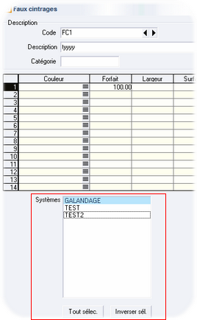
Quincaillerie multi ouvrant: Vous pouvez à présent associer une même quincaillerie à de multiples cadres ouvrant. Le paramétrage de cette quincaillerie multi ouvrants doit bien entendu être compatible avec tous les cadres ouvrant auxquels elle est associée. Pour activer cette fonction, ajouter la clef suivante (format entier I) dans la table settings:
[System]
Quinc Multi Ouvrant = 0 une quincaillerie pour un cadre ouvrant (comportement actuel de Winpro, valeur par défaut)
= 1 active le dialogue quincaillerie multi ouvrants

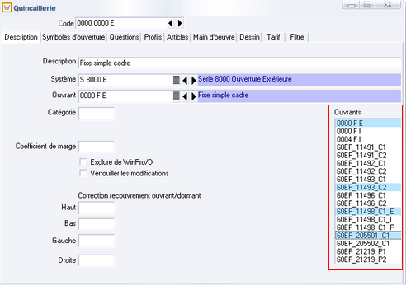

Nouvelle variable _TauxTva: Une nouvelle variable globale _TauxTVA, disponible en tout début de calcul, permet de connaître la valeur du taux de TVA appliqué à la commande client.

Optimisation anticipée: Une nouvelle case à cocher dans la fiche système autorise les commandes à être optimisées dés lors que l'étape Gestion des confirmation | Validation des confirmations (Approbation technique) a été validée, sans passer par les étapes habituelles. Pour lancer l'optimisation des commandes après l'approbation technique, rendez vous dans le menu Gestion de production | Optimisation anticipée.

Optimisation séparée des traverses: Une nouvelle option, dans le menu Utilitaires | Préférences onglet Optimisation, active une nouvelle case à cocher dans le dialogue de lancement de l'optimisation, permettant de lancer une optimisation des traverses séparément des châssis.
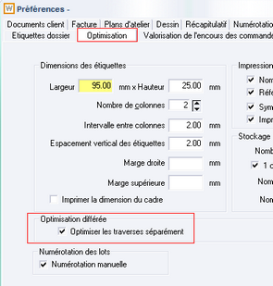

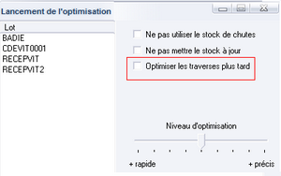
Au lancement d'un lot d'optimisation, si l'utilisateur décoche la case « Optimiser les traverses plus tard », les traverses seront optimisées normalement avec les châssis. Si la case est cochée au lancement du lot, les traverses devront être optimisées via le menu Gestion de production | Optimisation des traverses. La case disparaît si un lot sélectionné ne contient pas de traverses.

Nouvelle variable pour WinPro/D: Une nouvelle série de variables spécifiques à WinPro/D, _Remise1D (1ère remise châssis), _Remise2D (2ème remise châssis), _Remise3D (3ème remise châssis), _RemiseVolet1D (1ère remise volet), _RemiseVolet2D (2ème remise volet) et _RemiseVolet3D (3ème remise volet), est initialisée par WinPro sur base des remises accordées au repère en cours de calcul. Elles ne sont pas modifiables par paramétrage, mais peuvent être utilisées pour permettre de conditionner des traitements en fonctions des remises par repères saisies dans la commande WinPro/D.

Préfixe de lot automatique pour la GLP: Si votre licence active le module GLP, deux nouvelles clefs dans la table settings permettent de définir, pour chaque utilisateur, un préfixe personnalisé dans la numérotation des lots. Pour activer cette fonction, il faut créer dans settings autant de clef que d'utilisateur, comme suit:
[PrefixeLot]
%user%:Prefixe = format caractère S, code du lot pour cet utilisateur
%user%:Numero = format double D, numéro d'ordre du prochain lot à créer

Ajout d'une case Réimpression de confirmation dans l'onglet Action: Cette case permet de réimprimer une confirmation pour une commande confirmée mais pas encore optimisée (complètement ou partiellement). Cette confirmation pourra toutefois provoquer des écarts de prix par rapport à la première confirmation imprimée.

Filtres de type Like pour les bases de données au format mySQL: Il est possible de rechercher une sous chaîne de caractère dans la chaîne de caractère d’un code ou d’une description dans WinPro. Par exemple, pour rechercher la chaîne «urand » dans le nom de client, vous pourrez taper dans le champs Nom client de la fiche commande, l'instruction « %urand% » puis cliquer l'ascenseur de recherche. Ceci filtrera tous les codes client dont le champ nom contient la chaîne « urand ».
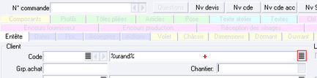

Ceci n’est valable que pour les bases de données au format mySQL.

Version 8.02.048
Compatibilité 7.2 | Non

Calcul du Brent (voir note de version 7.2.02) sur les devis: Ajout d'une clé dans la table Settings pour appliquer le coefficient Brent (cf note de version 7.2.02) sur les bons de commande vitrages et/ou sur les devis.
Pour les devis, le calcul se fera aussi bien sur le prix courant que sur le prix tarif des vitrages.

[Glass]
BCvitrages = 0 Le Brent s'applique uniquement sur les bons de commande vitrages (défaut).
= 1 Le Brent s'applique sur les bons de commande vitrages et sur les devis.

Version 8.02.xxx
Compatibilité 7.2 | 7.2.72

Import / Export clients et commandes pour WinPro/D: Vous pouvez maintenant importer et exporter l'ensemble des devis et des clients créés dans WinPro/D en une seule opération, grâce aux deux nouveaux menus Utilitaires | Im/Export client(s) et devis. Les 2 fonctionnalités travaillent dans le répertoire de base.
Dialogue « Impression correcte ? » pour les documents d'optimisation: Vous pouvez maintenant désactiver ce dialogue, en ajoutant la clef suivante dans WinPro.ini:

[Optimisation]
Confirm Print = 0 désactivé
= 1 activé (valeur par défaut)

Compatibilité 7.2 | 7.2.71

Forfait automatique à la commande: Une nouvelle clef dans la table settings (format double D) permet de déclencher un montant forfaitaire automatique sur la commande client:
[Customer Order]
Forfait Auto = montant du forfait automatique (zéro par défaut)
Dialogue de recalcul et mémorisation de prix: Deux options supplémentaire permet de contrôler le dialogue de recalcul du prix en saisie, ainsi que le dialogue de mémorisation des prix lors d'une modification et de l'enregistrement. Pour activer ces fonctionnalités, ajouter les clefs suivantes dans WinPro.ini:
[Customer order]
Memo Prix = 0 WinPro demande s'il faut mémoriser les prix (comportement actuel de Winpro, valeur par défaut)
= 1 toujours mémoriser les prix sans demander
= 2 ne jamais mémoriser les prix

Recalc Prix = 0 WinPro demande s'il faut recalculer les prix (comportement actuel de Winpro, valeur par défaut)
= 1 toujours recalculer les prix sans demander
= 2 ne jamais recalculer les prix

Compatibilité 7.2 | 7.2.58.2
Tableau de bord de gestion: Ce nouveau menu permet de visualiser les commandes et leurs états respectifs depuis la même interface, plutôt que par des points de menus successifs dans les menus de gestion.
Le panneau de gauche met à disposition différents filtres et options de recherche et d'affichage:
- Filtres pour la sélection de dates
- Options d'affichage suivant le niveau de responsabilité de l'utilisateur (Commercial/Technique/Financier en vert, Production en rouge, Livraison/Facturation en jaune) et niveau de détail
- Filtres sur le type ou l'état de la commande, sur le code représentant ou la zone de livraison
- Options de recherche de commandes suivant les valeurs de marges calculées, ou directement sur un numéro de commande.
Le panneau de droite contient la liste des commandes filtrées. Vous pouvez visualiser l'ensemble des commandes aisément, et trier la liste écran en cliquant sur les nombreuses colonnes du tableau. Un double clic sur un numéro de commande ouvrira celle ci dans WinPro, de même qu'un double clic sur un code client ouvrira la fiche client.
Vous pouvez à tout moment imprimer la liste écran des commandes avec le bouton Imprimer, en définissant éventuellement un niveau de zoom pour l'impression si nécessaire. Vous pouvez enfin exporter cette liste écran telle quelle sous un fichier compatible Excel avec le bouton Export XLS.
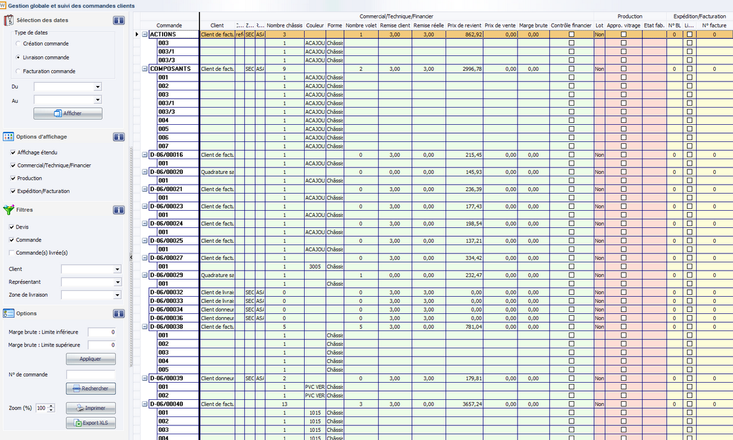

Compatibilité 7.2 | Oui (partielle)

Vitrages composés: Ce nouveau module vous permet de définir vos vitrages au moyen de formules plutôt qu'en renseignant une série de champs fixes. En cochant cette case pour un vitrage donné, une série de champs sera déportée dans les différents onglets qui seront activés dans le même temps, « Questions », « Vitrages », « Profiles », « Articles », « Main d'oeuvre » et « Dessin ». Un filtre sur les « Couleurs autorisées » pour ce vitrage sera proposé, parmi toutes les couleurs existantes dans WinPro. Cette liste de couleurs filtrée sera ensuite disponible dans les formules de débit de profils, d'articles, de mains-d'oeuvre et de dessins. Vous pourrez également utiliser des libellés variables, qui pourront être injectés au fil des calculs dans un Code et une Description concaténés, vous permettant de composer également le descriptif de vos verres composés pour les fournisseurs.
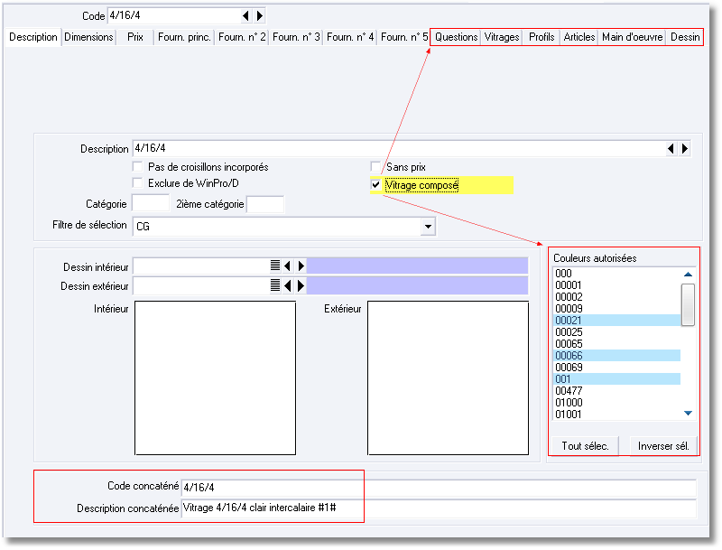
Ce module fonctionne sous le même principe que les panneaux fabriqués, à quelques variantes près. De plus, des variantes de syntaxe seront à prévoir entre les versions 7.2 et 8 de WinPro.
Reportez vous au manuel de paramétrage général au format CHM pour plus de détails sur l'utilisation des formules dans ces onglets (variables disponibles, règles de consommation, etc.).
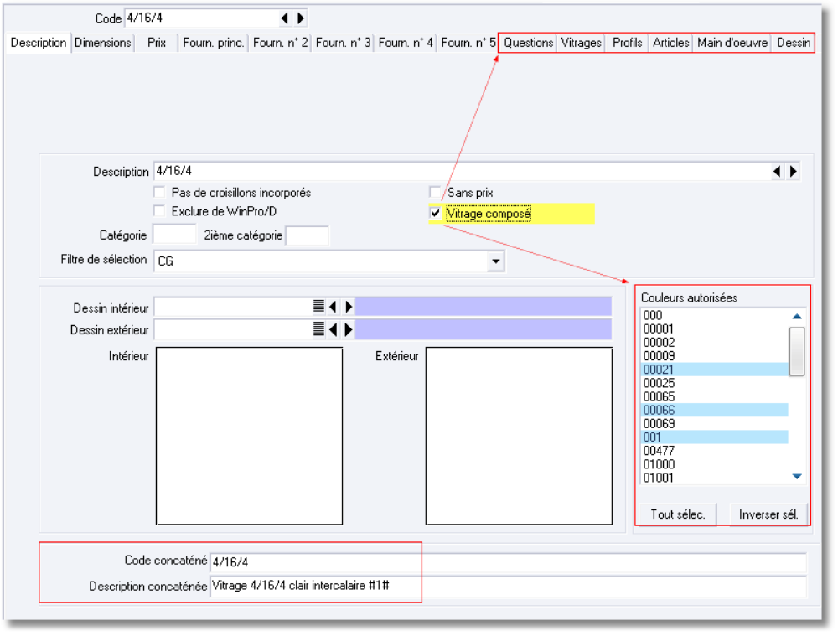
Exemple de formule de consommation pour un vitrage composé, onglet Vitrage:
# Formule commune à toutes les feuilles de verres
# Application du jeu de vitrage
ReduireForme (1, 3)

# Application des dimensions de débit, suivant formes
DimA := DimAForme [1]
DimB := DimBForme [1]
DimC := DimCForme [1]
DimD := DimDForme [1]
DimE := DimEForme [1]
DimF := DimFForme [1]
DimG := DimGForme [1]
DimH := DimHForme [1]
DimI := DimIForme [1]
DimJ := DimJForme [1]
DimK := DimKForme [1]
DimL := DimLForme [1]

# Assignation de la forme et de son orientation, si requis
Orientation := OrientationForme [1]
FormeRemplissage := TypeForme [1]

# Consommation
Quantite := 1

Attention!
Il n'est pas possible d'utiliser un vitrage composé dans un panneau fabriqué, ces deux fonctions ne sont pas compatibles ! Seuls les vitrages simples (non composés) peuvent être consommés dans les panneaux fabriqués !

Compatibilité 7.2 | Non

Tri complémentaire sur les listes de paramétrage: Les fenêtres de navigation des éléments techniques peuvent à présent être triées suivant une colonne "Numéro" à côté de la catégorie. Ce numéro correspond au champs respectif dans les fiches de paramétrage (traverses, quincailleries, ouvrants, réhausses et dormants), visible lorsque la clef Numerotation List=1 dans la section [System] de settings. Voir release note 7.1.21.

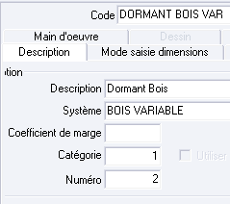

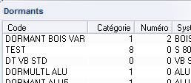

Tarif depuis la bibliothèque: Le module de calcul de tarif pour les châssis et les volets dans WinPro étant devenu obsolète du fait de l'évolution du logiciel, celui ci a été totalement réécrit avec une approche plus intuitive, et intégré au menu Commandes & Devis | Bibliothèques. L'interface de création de tarif a été améliorée, de même que les fonctionnalités, plus complètes dans cette version, avec notamment une prise en charge de tous les éléments constituant le châssis (notamment les rehausses et seuils, les questions, les assemblages de châssis, les variantes...). Vous pouvez donc éditer vos tarifs papier directement à partir des bibliothèques pour plus de confort et de lisibilité.

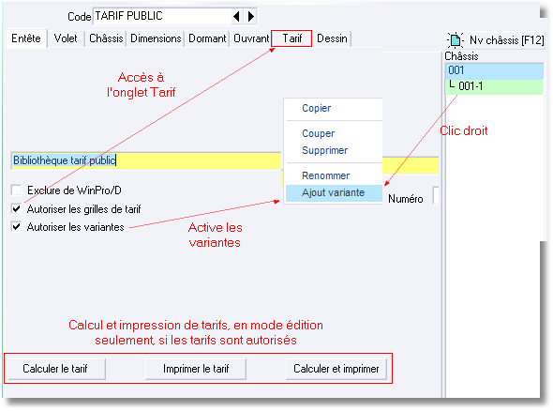
Onglet Entête de la bibliothèque
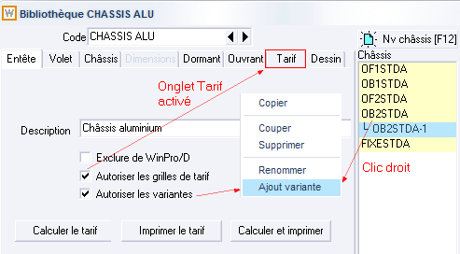

Onglet Tarif
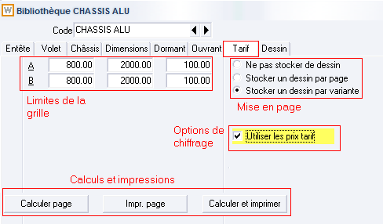

Lancement et impression
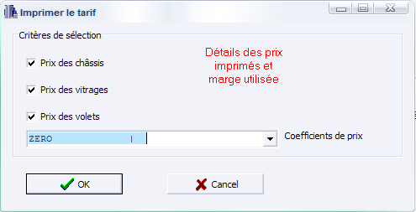
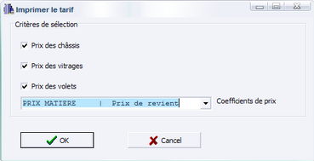

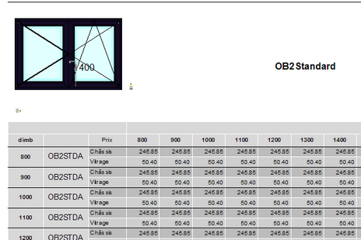
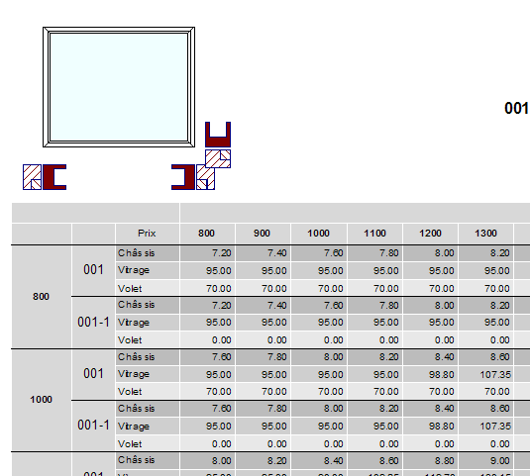
Pour les utilisateurs WPR/WPR+, les documents utilisés pour ces impressions sont portés sous ce module pour vous permettre de réaliser votre propre mise en page. Pour ce faire, rendez vous dans le menu Rapports | Création pour lancer WPR, puis utilisez le bouton Importation standard: vous pourrez créer des copies à partir des modèles « Tarif complet » et « Tarif simple ».

Ajout d'une variable CategFauxCintre ainsi que d'un champs numérique « Catégorie » dans les faux cintrages, menu Technique | Châssis | Faux cintrages. Cette variable peut être testée dans les formules de dormant et d’ouvrant.

Tables modifiées (MySQL & Foxpro) | Tables créées
Vitrage  Panneau  PannDeco  PannFabr | FillCateg

Filtre de sélection de remplissage: Une nouvelle fonctionnalité de saisie permet à l'utilisateur de filtrer la liste des remplissages par catégories, au moyen d'un nouveau bouton situé à droite du combo de saisie du code remplissage, à tous les niveau où WinPro propose ce dialogue (onglet Châssis, onglet Ouvrant, menu contextuel Changer de vitrage...).
Vue de l'onglet Châssis d'une commande/devis, présélection d'un filtre de remplissage
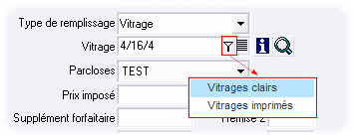

Pour activer la fonctionnalité, vous devez renseigner les catégories de remplissages via le menu Données | Autres données | Catégories de remplissages. Cette fiche présente 3 champs :

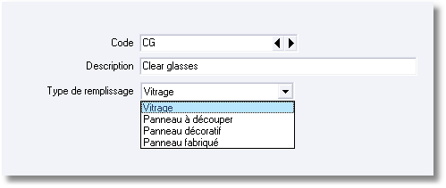

- Code : code de la catégorie
- Description : description de la catégorie
- Type de remplissage : définit la catégorie du remplissage concerné, entre vitrage, panneau à découper, panneau décoratif ou panneau fabriqué

Une fois la table des catégories renseignée, vous devez renseigner un nouveau combo dans chaque fiche de remplissage (vitrage, panneau, panneau décoratif, panneau fabriqué), le champ Filtre de sélection dans l'onglet Description.

Exemple de fiche vitrage, sélection du filtre pour ce code de vitrage:
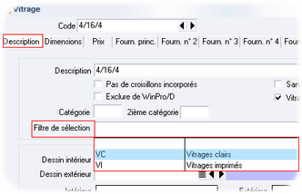

WinPro/D Internet mySQL: Une nouvelle version de WinPro/D a été créée, supportant le format de base de données mySQL. Outre les performances réseau propres à mySQL, cette version va permettre de centraliser la base de données WinPro/D sur un seul serveur mySQL, ce qui simplifiera la distribution et le déploiement des versions chez les revendeurs. Reportez vous à la note de version spécifique à ce module pour plus de détails.

Version 8.01.073 | 27/06/2010
Compatibilité 7.2 | Non

Droits utilisateur client : Dans l'interface de la fiche Client, le bouton permettant de transférer un client en prospect n'est plus actif pour les utilisateurs ne disposant pas du droit « Client ».

Version 8.01.xxx
Compatibilité 7.2 | Oui

Bon de commande fournisseur par volet: Un nouveau combo dans la fiche Caisson vous permet de renseigner un code fournisseur pour un volet roulant complet. Ceci activera dans l'onglet Actions de la commande, une impression facultative, le Bon de commande fournisseur. Ce document, destiné au fournisseur, reprendra les informations de celui ci en en-tête, avec le dessin du châssis, les questions et les articles déclarés en accessoires, sans valorisation.
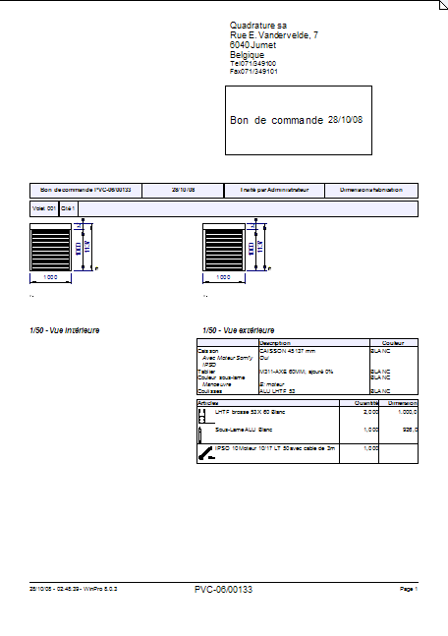

Compatibilité 7.2 | Non

Optimisation : Pour assurer une gestion correcte du stock de chute, WinPro doit impérativement s’assurer qu’au plus une seule opération d’optimisation a lieu à tout moment. Pour vérifier cette contrainte, WinPro 7 génère et verrouille un fichier « lock.opt » avant de commencer l’optimisation. Ceci garantit en outre que ce verrouillage sera libéré par le système d’exploitation si par exemple la communication entre WinPro et le réseau est perdue.
En version 8, le même mécanisme est conservé. Sous MySQL, cela implique une contrainte de configuration. En effet, les utilisateurs de WinPro MySQL ne doivent pas nécessairement avoir accès à un répertoire commun ; ce sera d’ailleurs bien le cas si la connection est établie via Internet. Par contre, les utilisateurs effectuant des optimisations devront bien avoir accès à un répertoire programme commun. C’est dans ce répertoire que le fichier de verrouillage sera créé.
Toutefois, si vous utilisez le système de transactions lié à InnoDB, ce système assurera en lui-même l’unicité des optimisations, ce qui lève la contrainte du répertoire commun.

Systèmes bois : Afin de clarifier le paramétrage bois, nous avons modifié l’affichage des pages d’entête des définitions de dormants, ouvrants, traverses et rehausses.
Vous disposez maintenant d’une valeur stockée dans la table Settings, qui permet de définir l’apparence de la section de profil affichée dans ces pages d’entête.
Pour définir cette valeur, vous devez ajouter un enregistrement à la table settings, dans la section System (format entier I), comme suit :

[System]
Wood = 0 Affichage profil type PVC par défaut lorsque requit, valeur par défaut
= 1 Affichage profil type bois par défaut lorsque requit
= 2 Affichage profil type bois systématique

Par défaut, la valeur vaut 0 (zéro). Dans ce cas, l’affichage par défaut est celui d’un profil de type PVC. Si vous affichez par contre un composant (dormant, ouvrant, traverse, rehausse) appartenant à un système dont la case ‘bois’ a été cochée, c’est un profil de type bois qui apparaîtra.
Si la valeur vaut 1 (un), l’affichage par défaut est celui d’un profil bois, et cet affichage variera de même que pour la valeur 0 si vous avez ou non coché la case ‘bois’ dans le système.
Si la valeur vaut 2 (deux), l’affichage sera toujours celui d’un profil bois, quel que soit le type de système affiché.

Génération multiple de disquettes InfoCli pour WinPro/D (module INF): La création de version devis de WinPro peut s'avérer fastidieuse par la méthode classique via le menu Utilitaires | Informations client pour module devis, surtout si vous avez beaucoup de revendeurs ou de commerciaux. Afin de faciliter les créations d'informations pour WinPro/D, un nouveau point de menu vous permet de générer ces fichiers pour plusieurs clients à la fois, mais aussi de mettre à jour les informations de revendeurs existants. L'outil est disponible via le menu Utilitaires | Génération multiple de disquette InfoCli. Vous pourrez:
- Générer vos informations clients avec les mêmes options que l'outil simple (même code d'accès, code tarif de base, calcul en prix tarif ou courant, arrondi de grille de prix, remise par repère, date de validité) au moyen du bouton Créer, mais pour de multiples revendeurs (clients dans WinPro) à la fois
- Filtrer la liste des revendeurs existants suivant des critères de date de validité de leur version
- Renseigner une date de validité individuelle pour chaque revendeur
- Visualiser et modifier le code tarif de chaque revendeur indépendamment
- Personnaliser le chemin de destination des fichiers générés pour chaque revendeur indépendamment.
- Mettre à jour ces mêmes informations pour plusieurs revendeurs à la fois.

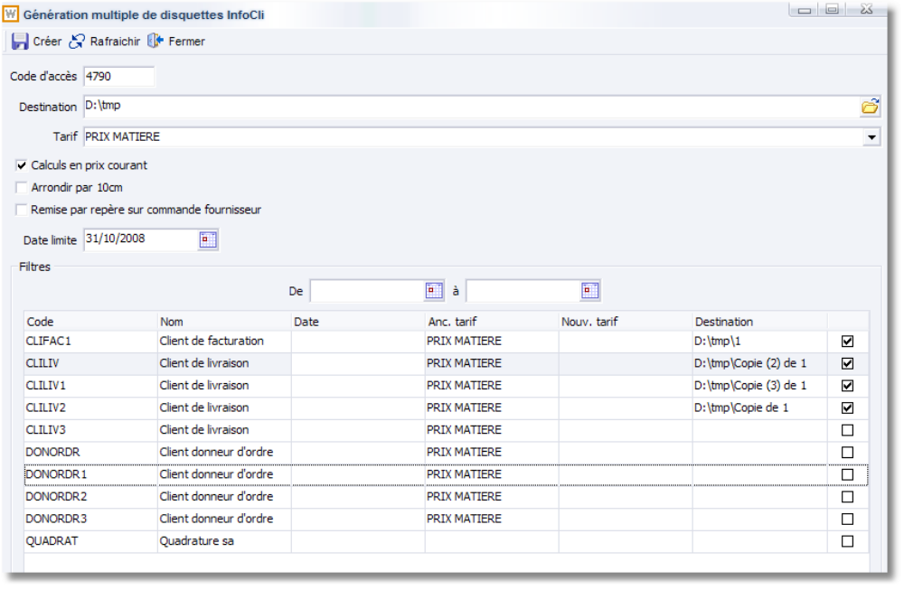

Pour vous aider dans le choix d’un nom de répertoire de destination pour les multiples fichiers qui seront générés, le module vous propose différents mots clefs qui seront remplacés plus tard par des données.
Par exemple: si vous écrivez le chemin « c:\infocli\#CODE# », Infocli remplacera ce chemin par « c:\infocli\ » suivi du code du revendeur. Voici une liste des mots clefs proposés.

Liste des mots réservés
#coderep# | Code du représentant
#namerep# | Nom du représentant
#code# | Code du revendeur
#name# | Son nom
#zip# | Code postal
#city# | Localité
#country# | Pays
#date# | Date de validité. Cette date sera écrite au format : Année_Mois_Jour

Optimisation de barre entière: Auparavant, si la longueur de débit d'un profil donné équivalait à une longueur de barre pleine, WinPro ignorait la barre dans les documents d'optimisation (étiquettes/listes). Une nouvelle option, dans l'onglet Optimisation de la fiche profil, permet d'imprimer la barre sur ces mêmes documents en cas de débit correspondant à une longueur de barre.

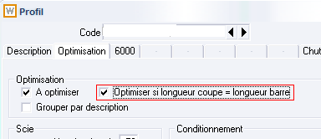

Archivage des devis et commandes: 5 méthodes d’archivage sont proposées dans WinPro, accessibles depuis le menu Commandes | Gestion des livraisons

Archivage par filtres :

Cette méthode s'applique uniquement sur les commandes clients facturées ou clôturées si le module GP (gestion de production) est actif dans la licence. Sinon, toutes les commandes sont reprises ainsi que les devis.
Vous pouvez sélectionner manuellement les commandes dans la liste, ou bien utiliser les filtres disponibles sur la date de saisie, une échelle de date de livraison, le code de l’encodeur ou le code client.

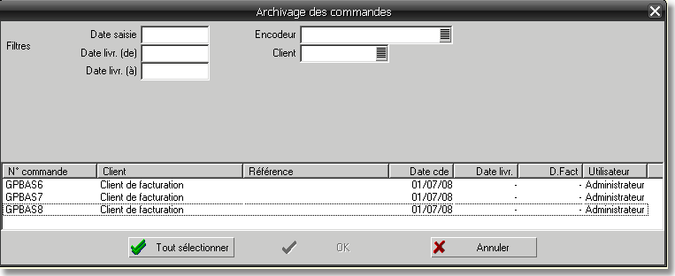

Les commandes seront exportées dans le dossier spécifié par la section [LastPath], clef Archive de la table settings, sous le nom de fichier « Numero_De_Commande_ou_Devis.WPA ».
Les tables concernées par cet archivage sont COMMANDE, COMMANDE2, DETAIL, DETAIL2, ARTCDE, TRAVDORM, TRAVOUVR, REHDORM et ACCOUVR.
Les commandes exportées seront supprimées de la base de données
Cet archivage nécessite le droit utilisateur « Comptabilité ».

Archivage par déplacement :

Cette méthode s'applique uniquement sur les commandes clients facturées ou clôturées si le module GP (gestion de production) est actif dans la licence. Sinon, toutes les commandes sont reprises ainsi que les devis.
Celles-ci doivent avoir une date de facturation inférieure ou égale à la date précisée à l'écran.

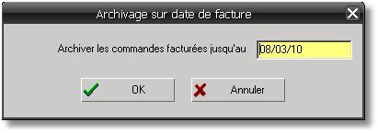

En FoxPro, Les commandes seront exportées, dans le dossier spécifié par la section [LastPath], clef Archive2 de la table settings, sous le nom de fichier « Numero_De_Commande_ou_Devis.WPA ».
En mySQL, elles seront déplacées dans la base de données spécifiées dans la section [Archive DB], clefs User, DB, Host, Port (voir note de version 8.03).
Les tables concernées par cet archivage sont COMMANDE, COMMANDE2, DETAIL, DETAIL2, ARTCDE, TRAVDORM, TRAVOUVR, REHDORM, ACCOUVR, CDELOG, CDE, DET, FEN, LIN, ART, VAR, VITREHDR, VITRECDE, VITRECRX et CHECKINGDATES.
Les commandes exportées seront supprimées de la base de données source.
Cet archivage nécessite le droit utilisateur « Comptabilité ».

Archivage par export :

Cette méthode s'applique uniquement sur les commandes clients facturées ou clôturées avec une date de facturation inférieure ou égale à la date précisée à l'écran.

Les commandes seront exportées dans le dossier spécifié par la section [LastPath], clef Archive de la table settings, sous le nom de fichier « Numero_De_Commande_ou_Devis.WPA ».
Les tables concernées par cet archivage sont COMMANDE, COMMANDE2, DETAIL, DETAIL2, ARTCDE, TRAVDORM, TRAVOUVR, REHDORM et ACCOUVR.
Les commandes exportées seront supprimées de la base de données.
Cet archivage nécessite le droit utilisateur « Comptabilité ».

Archivage des devis et commandes :

Cette méthode s'applique sur toutes les commandes et sur tous les devis si l'utilisateur n'a pas le droit "Encodage commercial" activé. Sinon, seuls les devis seront concernés.
Les commandes et/ou devis concernés doivent avoir une date de création comprise entre les 2 dates limites précisées à l'écran. Il est également possible de filtrer par type, commande ou devis. Vous pouvez également sélectionner manuellement les commandes dans la liste sans utiliser de filtre.

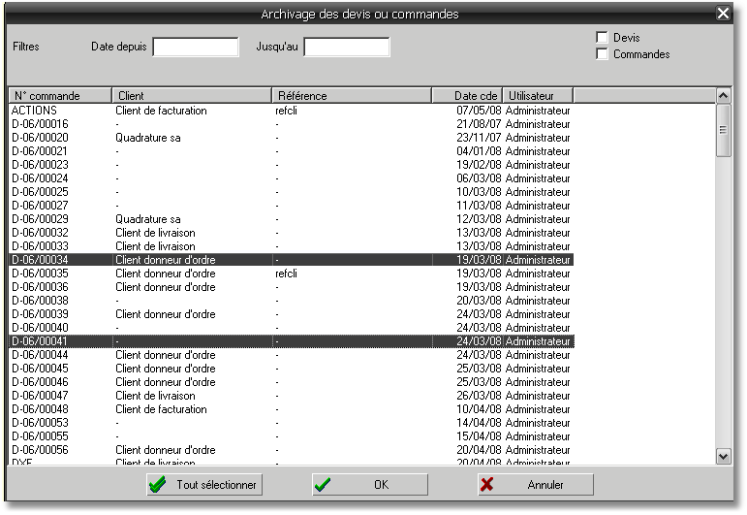

Les commandes ou devis seront exportées dans le dossier spécifié par la section [LastPath], clef Archive de la table settings, sous le nom de fichier « Numero_De_Commande_ou_Devis.WPA ».
Les tables concernées par cet archivage sont COMMANDE, COMMANDE2, DETAIL, DETAIL2, ARTCDE, TRAVDORM, TRAVOUVR, REHDORM et ACCOUVR.
Les commandes ou devis exportés seront supprimés de la base de données.
Cet archivage nécessite le module GP Gestion de Production.

Suppression des devis et commandes :

Cette méthode s'applique sur toutes les commandes et sur tous les devis si l'utilisateur n'a pas le droit "Encodage commercial" activé. Sinon, seuls les devis seront concernés.
Les commandes et/ou devis concernés peuvent être filtrés par une échelle de date de création, par type devis ou commande, ou encore être sélectionnées manuellement

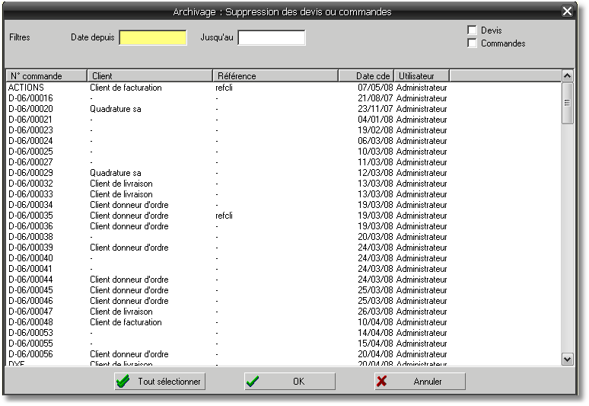

Les tables concernées par cet archivage sont COMMANDE, COMMANDE2, DETAIL, DETAIL2, ARTCDE, TRAVDORM, TRAVOUVR, REHDORM et ACCOUVR.
Les commandes ou devis seront supprimés de la base de données.
Cet archivage nécessite le module GP Gestion de Production.

Attention, aucune archive n’est conservée pour ce module, les devis ou commandes sont, ici, définitivement supprimés sans aucune sauvegarde !

Version 8.00
Compatibilité 7.2 | Non

Module WPR+: Ce module vous permet de créer une table, d’en modifier la structure ou les données
directement par vos requêtes SQL (Insert, Update, Create, …).
De plus, l’interface du requêteur a été modifiée afin d’y ajouter de nouvelles fonctionnalités
telle que l’intégration de connecteurs natifs vous évitant ainsi la création de liens ODBC sur
l’ensemble des postes de travail WinPro.
Une nouvelle version du concepteur est également disponible dont voici les principales
nouveautés :

- débuggeur intégré.
- interface traduite en de nombreuses langues.
- choix du langage de programmation interprété (Delphi, C++, Java, …).
- ergonomie optimisée.
Langage de script pour les versions mySQL : Si vous utilisez WinPro avec une base de données au format mySQL, vous avez la possibilité de créer et maintenir vos propres tables grâce à un langage de script.
Pour que WinPro prenne en compte vos scripts, il suffira de créer un dossier appelé « mySQL » dans le répertoire de base de WinPro, et d’y coller vos différents scripts, sous forme de fichiers texte « nom_script.sql ». Les noms de fichiers et leur syntaxe obéissent aux règles suivantes :

Nom des fichiers :

Les fichiers « updatexxxx.sql » sont réservés à la création des tables WinPro.
Les fichiers « update1xxxx.sql » sont réservés aux mises à jour spécifiques client gérées par Quadrature.
Les fichiers « update2xxxx.sql » à « update9xxxx.sql » sont réservés aux programmeurs de Quadrature pour les mises à jour.
Les fichiers « updateAxxxx.sql » sont réservés aux clients pour leur propre usage; toutes les fonctionnalités décrites ci-dessous sont disponibles.

Le premier fichier doit être nommé « updateA0000.sql »; les fichiers suivant doivent être numérotés strictement séquentiellement, en numérotation hexadécimale. Toute rupture dans la numérotation empêchera l'exécution des scripts suivant cette rupture.

Entête :

# ; Indique une ligne de commentaire
NIL ; Indique qu'il ne faut pas traiter le script
winpro=1 ; Indique que le script s'applique à la version de production de WinPro
winprod=1 ; Indique que le script s'applique à la version devis de WinPro
create=1 ; Indique que c’est un script de création de table
update=1 ; Indique que c’est un script de modification de table
dict=1 ; Indique qu'il s'agît de modifier le contenu de la table dict
table=xxx ; Nom de la table à modifier ou à créer

pierret=1 ; Script spécifique Pierret
fima=1 ; Script spécifique Fima
profel=1 ; Script spécifique Profel
hemmar=1 ; Script spécifique Hemmar
tivolux=1 ; Script spécifique Tivolux

Une et une seule des instructions 'create=1', 'update=1' et 'dict=1' DOIT être définie par script.
L'instruction ‘NIL’, si elle se trouve en début de ligne, arrête l'exécution du script (WinPro passe au script suivant)

Corps du texte pour les scripts 'create' et 'update' :

field=nnn;ttt[;ddd[;xxx]] ; pour ajouter ou modifier un champ.
; nnn est le nom du champ (en minuscules; WinPro le forcera de toute façon).
; ttt est le type et la longueur du champ (syntaxe SQL). Aucun espace ne doit être inséré ! (Exemples: varchar(16)).
; ddd est la valeur par défaut du champ; laissez un espace s'il ne faut pas de valeur par défaut mais que d'autres paramètres suivent sur la ligne. Valeur optionnelle, si elle n’est pas définie le champ suivant xxx ne pourra être défini.
; xxx permet d'ajouter des instructions complémentaires, telles que 'not null', 'primary key', etc... Valeur optionnelle.
-field=xxx ; pour supprimer un champ. Valable seulement en mode 'update'.
index=xxx ; pour ajouter un index.
-index=xxx ; pour supprimer un index. Valable seulement en mode 'update'.
primary key=xxx[;yyy[;…]] ; pour définir une clé primaire.
&recno ; Pour définir un champ auto incrémenté, nommé 'recno'. Cette instruction crée automatiquement l'index nécessaire.

Corps du texte pour les scripts 'dict' :

add=nnn;ttt[;ccc] ; pour ajouter ou modifier un enregistrement dans la table dict.
; nnn est le nom de la table dans WinPro.
; ttt est le nom de la table dans MySQL.
; ccc est la clef d'importation (optionnelle).
sub=nnn ; Pour supprimer un enregistrement dans la table dict.
; nnn est le nom de la table dans WinPro

Exemple de script ‘dict’ de nom « updateA0000.sql » :

# -------------- Header ---------------------
winpro=1
winprod=1
dict=1
# -------------- Records --------------------
# -------------- Table Actions --------------------
add=xmasteractionsart;masterartactions

Exemple de script ‘create’ de nom « updateA0001.sql » :

# -------------- Header ---------------------
winpro=1
winprod=1
create=1
table=masterartactions
# ---------------- fields -------------------
field=typedoc;char(1); ;not null
field=commande;varchar(16); ;not null
field=type;tinyint;0
field=descriptio;text
field=quantite;double;0.0
field=dessin;varchar(255);''

Ces scripts, s’ils sont collés dans le dossier mySQL du répertoire de base, ajouteront une ligne à la table dict de WinPro (1er script), et créeront une table masterartactions (2ème script) contenant les champs TYPEDOC, COMMANDE, TYPE, … .

Nous vous engageons à lire l’intégralité de ce document avant toute mise en place de la version 8, si vous utilisez actuellement une version antérieure de WinPro. Les points en rouge doivent retenir tout particulièrement votre attention.

mySQL version 5
!!! Remarque importante !!!
Si vous utilisez mySQL version 5.02 ou supérieur, il vous faut impérativement modifier les paramètres de démarrage. Pour cela, identifiez le fichier my.ini, et à l’intérieur de celui-ci, trouvez la ligne suivante :
sql-mode="STRICT_TRANS_TABLES,NO_AUTO_CREATE_USER,NO_ENGINE_SUBSTITUTION"
pour la remplacer par la ligne suivante:
sql-mode="NO_AUTO_CREATE_USER,NO_ENGINE_SUBSTITUTION"
Faute de faire cette modification, mySQL refusera de stocker les enregistrements comportant des champs date sous forme de chaîne de caractères composées d’espaces – c’est le format dans lequel WinPro enregistre les dates nulles ; mySQL 4.1 enregistrait sans problème ces champs.

De même, il y a une opération importante à faire sur le serveur, afin d’autoriser WinPro à créer des utilisateurs depuis les stations de travail.
Sur le serveur, il faut, soit depuis mySQL Query Browser, soit depuis la console mySQL, taper l’instruction suivante :
GRANT ALL on `xxx`.* TO ‘uuu’ IDENTIFIED BY ‘ppp’ WITH GRANT OPTION
Remplacez xxx par le nom de la base de données de WinPro (alternativement, vous pouvez remplacer `xxx`.* par *.*, mais dans ce cas, toutes les bases de données présentes et futures seront affectées), uuu par le code utilisateur ‘root’, ppp par son mot de passe.
Attention, nous insistons, cet ordre doit être donné sur le serveur proprement dit, et non depuis une station de travail !!! En effet, par défaut, mySQL n’attribue le droit de créer des utilisateurs qu’à l’administrateur travaillant directement sur le seul serveur, à l’exclusion de tout autre poste de travail.
Dernière remarque, cette instruction doit être donnée idéalement juste après la création de la base de données par WinPro (ou manuellement par le gestionnaire de la base de données), mais avant d’y importer une base de données.

WPReport
WPReport a considérablement évolué en version 8 (voir ci-dessous). Néanmoins, cela pose un point de non-retour vers la version 7, les nouveaux rapports étant incompatibles avec ceux de la version précédente (bien que la conversion automatique de la version 7 vers la version 8 soit assurée lors de la mise en place de la version 8). Nous vous engageons donc, si vous n’utilisez la version 8 qu’à titre de test, mais continuez à utiliser la version 7 en production, à installer la version 8 uniquement sur une copie de test de la version 7.

Nouveau système de licence
La version 8 introduit un nouveau système de licence. Assurez vous que le fichier licence vous a bien été transféré. Vous devez copier ce fichier dans le répertoire programme de WinPro. Il n’y a aucune autre manipulation à effectuer.

Si vous avez installé une version 8 mySQL ‘beta’ avant le 1er janvier 2007
WinPro modifie le nom des tables sous mySQL, afin de garantir une meilleure compatibilité avec la version FoxPro, particulièrement au niveau de WPReport. La modification consiste à renommer les tables, de manière à ce qu’elles portent exactement les mêmes noms que sous la version FoxPro.
Procédure à suivre pour l’installation de la dernière version à partir d’une version 8 antérieure au 1/1/2007 :
- Exportez votre base de données actuelles dans le répertoire de votre choix
- Supprimez de votre installation actuelle, le sous répertoire mySQL.
  - Alternativement, créez un nouveau répertoire WinPro, pour conserver l’ancien tel quel.
- Installez les nouveaux fichiers de WinPro.
- Ensuite, vous avez le choix entre deux solutions
  - Soit vous créez une nouvelle base de données, avec un nouveau nom (recommandé)
  - Soit vous supprimez votre ancienne base de données pour pouvoir réinstaller la nouvelle base sous le même nom (déconseillé)
- Finalement, réimportez vos données dans la base de données choisie

Introduction
WinPro version 8 introduit une importante évolution au niveau de la base de données de WinPro : vous avez dorénavant le choix entre une base au format FoxPro ou au format mySQL.
Pour cela, toutes les fonctions d’accès aux bases de données de WinPro ont été concentrées dans deux DLLs, l’une pour l’accès à une base de données FoxPro, l’autre pour accès à une base de données mySQL. Ces DLLs sont nommées FoxProData.dll et mySQLData.dll, respectivement. Le choix entre ces deux formats se fait très simplement par l’ajout d’une nouvelle section dans winpro.ini (voir ci-dessous ‘Installation’).
D’un point de vue utilisateur, le fonctionnement de WinPro est strictement identique quelle que soit la base de données choisie. C’est au niveau des performances, de la sécurité d’accès, et des possibilités de connexion Internet que la différence se situe.
En effet, la version mySQL de WinPro permet un accès complet et total à WinPro, via Internet, et ce, avec des performances similaires à celles de WinPro 7.0 en réseau local (ceci est fonction bien sûr du débit effectif des lignes Internet). De même, il sera désormais possible, toujours avec la version mySQL, de sécuriser d’avantage l’accès aux données. Il est en effet parfaitement possible de laisser l’utilisateur sans aucun accès direct aux données, une simple connexion TCP/IP suffisant au fonctionnement, même en réseau local. La base de données peut ainsi être à l’abri de tout accès non autorisé.

mySQL
Cette version a été testée et validée sous mySQL 5.0 Enterprise. Nous validerons bien sûr les futures versions de mySQL au fur et à mesure de leur mise à disponibilité.
WinPro ne fonctionne en aucun cas avec les versions de mySQL antérieures à la version 5.0.

WinPro.ini
Après mise à jour, ce fichier ne sert plus qu’à définir la base de données à utiliser. Toutes les autres informations qu’il contient sont désormais stockées dans la base de données, dans une table nommée ‘Settings’ en mySQL, et ‘data\settings.dbf’ en format FoxPro. Vous pouvez donc en supprimer toutes les informations qui ne sont pas dans la section [Database] (attention, ne faites ceci qu’après la mise à jour !!!). Cette opération n’est d’ailleurs pas indispensable.

Installation
L’installation se fait en plusieurs étapes, toutes très simples.
- Faites une copie complète de votre installation !!!
- Mettez à jour votre version 7 de WinPro avec la dernière version 7 disponible sur notre serveur ftp. Réindexez par précaution votre base de données version 7.
- Installez la nouvelle version de WinPro 8 (la version la plus récente possible). Cette installation doit comprendre les fichiers suivants :
  - WinPro.exe
  - WinPro.lic ou WinPro.lc2 (selon la version 8 utilisée)
  - Mysqldata.dll
  - Libmysql.dll
  - Foxprodata.dll
  - WpReport.dll
  - Modules.dll
  - StdReports.dll
  - XStrings.exe
  - Un répertoire mySQL (version < 8.1)
  - Un répertoire FoxPro (version < 8.1)
  - Les fichiers strings.(*)
  - Dans certains cas, le fichier specific.dll
  - Le sous dossier Report de la version 7 si vous souhaitez utiliser vos rapport WPR en version 8 (voir ci-dessous)
Si vous souhaitez rester en base de données FoxPro, l’installation s’arrête là ! Pour la mise en place de mySQL, passez au point suivant.
- Si vous utiliser le module WpReport en version 7, et que vous souhaitez mettre à jour les rapports pour être utilisables en version 8, pensez à copier dans le répertoire de la version 8, le sous dossier Reports de la version 7 ! Sans ce répertoire, les rapports ne seront pas correctement mis à jour et seront inexploitables en version 8 ! A noter que les rapports, une fois convertis, seront utilisables avec WPR version 8, mais uniquement sous le format de l’ancien concepteur. Les rapports créés en version 7 ne sont pas compatibles avec le nouveau concepteur de WPR ! De plus, certaines requêtes du rapport devront peut-être être adaptées si vous utilisez une base de données au format mySQL, la syntaxe du SQL pour FoxPro variant légèrement par rapport à celle utilisée avec mySQL.
- Assurez vous que votre gestionnaire de base de données mySQL est bien installée et que vous y avez un compte utilisateur comportant tous les droits d’accès. Pour obtenir la dernière version de mySQL, reportez-vous au site de mySQL AB, www.mysql.com. Contactez nos services si vous ne savez pas comment installer mySQL.
- Lancez la nouvelle version de WinPro. Elle démarrera par défaut en mode FoxPro.
- Dans le menu Utilitaires, sélectionnez ‘Exportation de la base de données’. Attention !!! Ne vous trompez-pas en choisissant erronément ‘Importation de la base de données’. Cela effacerait définitivement votre base de données FoxPro !!! Avez-vous avez bien respecté le point 1 de la procédure d’installation ? Cette action va extraire tous les enregistrements de la base FoxPro vers des fichiers texte stockés dans un répertoire de WinPro. Cette opération peut prendre de quelques minutes à quelques dizaines de minute, en fonction de l’importance de votre base de données, et de la vitesse de votre réseau.
- Quittez WinPro.
- Ajoutez dans WinPro.ini la section suivante :
[Database]
DLL=mysqldata.dll
Host=xxx
Name=yyy
Engine=zzz
Transactions=bbb
Character set=ccc
xxx est à remplacer par le nom ou l’adresse de votre serveur (p.ex. 192.168.1.1, www.nom_societe.com, etc…)
yyy est à remplacer par le nom que vous souhaitez donner à votre base de données (WinPro se chargera de la créer lui-même). Exemples : winpro, production, …
zzz est à remplacer par le type de moteur de base de données que vous souhaitez utiliser. Pour une installation mySQL de base, vous avez le choix entre ‘InnoDB’ et ‘myISAM’. Nous vous suggérons de choisir le format InnoDb pour un accès réseau local ou Internet. Ce moteur supporte en effet les transactions, ce qui le rend plus sûr. Pour une installation monoposte, le moteur myISAM est suffisant. Il est beaucoup plus compact et légèrement plus rapide.
bbb est à remplacer soit par 1 (valeur par défaut), soit par 0. Si vous indiquez 1, WinPro effectuera un certain nombre d’opérations (p.ex. optimisation) à l’intérieur d’une transaction. Cela peut néanmoins dans certains cas ralentir le système. Vous pouvez alors remplacer cette valeur par 0, mais cette option rend les opérations concernées un peu moins sûres. Notez que dans tous les cas, les tables de format myIsam ne supportent pas les transactions ; cette option est donc sans effet sur ces tables.
ccc contient le type de caractères à utiliser ; la valeur par défaut est latin1, qui convient pour les langues d’Europe occidentale (français, anglais, espagnol, italien, allemand, etc). La ligne est optionnelle.
- Lancez WinPro. Un nouveau dialogue de contrôle d’accès apparaît :
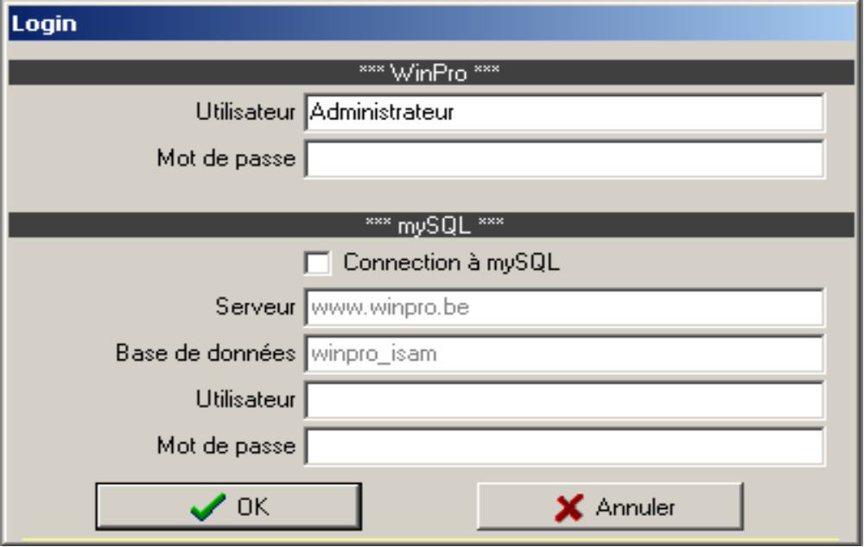

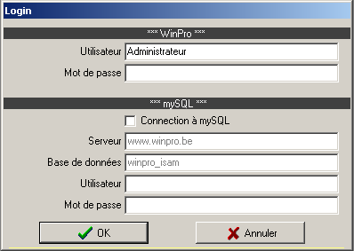
La section *** WinPro *** correspond au login dans WinPro.
Pour une première connexion, vous devez indiquer au système un code d’accès à mySQL. Pour cela, cliquez sur ‘Connection à mySQL’, et indiquez votre code utilisateur et votre mot de passe, puis validez. Si votre accès mySQL est correct, WinPro crée alors la Base de données. Cela prendra quelques dizaines de secondes.
A ce stade vous disposez d’une base de données mySQL, mais elle est vide
- Sans quitter WinPro, allez dans le menu Utilitaires, et sélectionnez ‘Importation de la base de données’. Attention !!! Ne vous trompez pas ici non plus !!! Ce serait moins grave qu’au point 5, mais vous devriez revenir en format FoxPro pour régénérer les fichiers d’export de la base de données !!! WinPro va alors relire la base de données préalablement exportée. Il s’agît à nouveau d’une opération qui va prendre de quelques minute à une demi-heure, en fonction du volume de données et de la vitesse de votre réseau.
- Quittez WinPro. Ceci est impératif pour un bon fonctionnement !
- Relancez WinPro. Cette fois, seule la section *** WinPro *** doit être utilisée. Notez que vous pouvez toujours utiliser la section *** mySQL *** si vous le souhaitez, pour créer ou vous connecter à une autre base de données, ou pour tout autre motif.
Remarques : les fonctions d’importation/exportation de base de données sont bidirectionnelles. Vous pouvez donc exporter une base de données mySQL vers FoxPro, et vice versa, à volonté.

Contrôle d’accès
Sous FoxPro, il n’y a aucun changement : vous avez besoin du code utilisateur et du mot de passe de WinPro pour utiliser le programme, mais l’accès direct à la base de données n’est pas protégé.
Sous mySQL , un deuxième niveau de contrôle d’accès est nécessaire. Outre l’accès à WinPro, vous devez donc fournir un code utilisateur et un mot de passe reconnu par mySQL.
Lors de l’installation, ceci doit être fait explicitement.
Pour les accès ultérieurs toutefois, du point de vue de l’utilisateur, seuls le code d’accès et le mot de passe WinPro seront nécessaires.
En effet, au moment de l’importation de la base de données dans mySQL, ou lorsque l’on crée un nouvel utilisateur, WinPro va créer un code utilisateur et un mot de passe (calculés) pour mySQL. Ces codes seront stockés directement dans mySQL, sans que l’utilisateur en ait conscience. Comme il s’agît de codes calculés, la longueur maximum admise pour ces codes a été exploitée, ce qui rend leur découverte totalement improbable.
Exemple de codes utilisateurs créés automatiquement :
User : Administ19143E1A (16 caractères)
Password : F61295A889010AE0C2DBF7DC094F6C530B28DE0E (40 caractères)

Autres nouveautés
Nous avons entrepris d’ajouter à WinPro de nouvelles formes de châssis. Cela nous a amené à modifier l’interface de sélection des formes, car nous prévoyons de nombreuses nouvelles formes dans les mois qui viennent.

Etat d’avancement
La version courante comprend toutes les fonctionnalités de WinPro 7. Cependant, tous les développements spécifiques n’ont pas encore été testés. Si vous avez des développement spécifiques, veuillez donc nous contacter avant toute installation, afin de définir un planning et une procédure de test.

Développements futurs
Cette version de WinPro, utilisant mySQL nous permet de prévoir de nouveaux modes d’utilisation de WinPro :
- WinPro/D Internet : ce programme offrira les mêmes fonctionnalités que le WinPro/D classique, mais fonctionnera sur une seule base de données, centralisée chez le fabricant. Le fabricant en contrôlera ainsi l’accès à volonté. Ce programme sera vraisemblablement fourni gratuitement ou à un prix modique, mais avec une rétribution par ligne de devis enregistrée.
- Consultation client : il devient envisageable de créer un module permettant aux clients de consulter en temps réel l’état d’avancement de leurs commandes.

Principales différences avec la version 7
- Les traductions des enregistrements de la base de données sont maintenant stockés dans la base de données elle-même, dans la table Traductions. Cette table contient 2 champs: un champ Langue, qui contient le code de la langue, et un champ Texte, qui contient l'ensemble des traductions pour la langue concernée.
Dans le but de conserver la compatibilité avec les applications externes exploitant les anciens fichiers de traduction (fichiers tra.*), deux nouveaux points de menu vous permettent d'exporter les traductions vers un répertoire de votre choix, et d'importer un ou plusieurs fichiers de traductions. Ces deux nouveaux points de menu sont sous le point menu Traduction, dans le menu principal Divers.
Ceci ne concerne que les traductions des enregistrements de la base de données (anciens fichiers tra.*); les traductions de l'interface utilisateur et des termes génériques des documents ne sont pas concernées (fichiers strings.*)
- Choix du répertoire d'exportation/importation de la base de données.
- Nouvelle interface de sélection des formes de châssis.
- WPReport a été largement amélioré. Entre autres nouveautés :
- accès à toutes les instructions SQL, y compris celles de mise à jour.
- Constitution interactive des instructions SQL en mode graphique.
- Nouveau moteur de mise en page (l’ancien moteur est également conservé pour assurer la compatibilité des rapports avec la nouvelle version).

Modification des transferts de données vers WinPro/D
- Afin de pouvoir exporter les données aussi bien depuis mySQL que depuis FoxPro, les procédures de transfert ont été modifiées.
Dans WinPro, les étapes de transfert sont conservées. Toutefois les fichiers produits sont différents : dans la procédure InfoCli, les fichiers societe.dbf et societe.fpt sont éliminés (les informations qu’ils contenaient sont maintenant stockées dans le fichier licence.ini) ; dans la procédure de constitution de la base de données technique, le programme produit maintenant un seul fichier (data.pak), qui se trouve toujours par contre dans le sous-répertoire Devis du répertoire WinPro. Ce fichier est compressé, puis crypté, afin de faciliter son transfert, tout en assurant la confidentialité de son contenu. La clé de cryptage est différente pour chaque licence de WinPro.
Dans WinPro/D, la procédure InfoCli est conservée (à ceci près qu’elle n’attend plus les fichiers societe.*, mais la nouvelle version de licence.ini). Par contre, une nouvelle procédure, ‘Importation des données du fabricant’, dans le menu ‘Utilitaire’, assure l’importation de la base de données technique fournie par le fabricant (contenue maintenant dans le fichier data.pak). Cette procédure permet de localiser ce fichier avant importation. Cette procédure devra être appliquée pour toute mise à jour des données techniques, mais aussi après tout changement de version de l’exécutable winprod.exe.

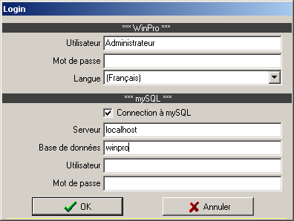
Création d’utilisateurs (mySQL)
- Pour créer valablement de nouveaux utilisateurs WinPro, vous devez obligatoirement vous connecter, lors du login WinPro, avec un code utilisateur et un mot de passe vous accordant dans mySQL des droits suffisants.
A défaut, l’utilisateur WinPro sera bien créé, mais n’aura pas de droit d’accès à mySQL, et ne pourra donc pas accéder à WinPro.
Alternativement, vous pouvez créer les utilisateurs dans WinPro sans disposer des droits mySQL adéquats. Il suffit ensuite qu’un utilisateur autorisé se connecte avec le bon code d’accès mySQL et réenregistre chaque utilisateur (affichage de l’utilisateur, puis séquence F3-F5).

Gestion des scripts (mySQL)
- Les modifications de structure de la base de données sont gérées automatiquement par WinPro, sur base de scripts se trouvant dans un sous-répertoire mySQL.
Le contenu de ces scripts est réservé, et ils ne peuvent en aucun cas être modifiés par l’utilisateur. En effet, en cas de mise à jour, les modifications faites par l’utilisateur seraient perdues.
Nous avons cependant prévu de laisser l’utilisateur gérer ses propres scripts, pour p.ex. ajouter ses propres tables ou ses propres champs. Pour cela, nous avons réservé une série de numéros de scripts qui sont laissés à l’utilisateur. Reportez-vous pour cela au fichier explicatif ‘syntaxe-fr.txt’, qui se trouve dans le sous-répertoire mySQL de WinPro, avec les autres scripts.

Gestion des views (mySQL) (pour utilisateurs avancés !)
- Il peut être intéressant, pour diverses raisons, d’accéder à des VIEWs sur les tables, plutôt que d’accéder directement aux tables. Par exemple, cela permet de partager une même table entre différentes bases de données.
Cependant, le mode de gestion des VIEWs par mySQL fait que, si des champs sont ajoutés ou supprimés dans les tables de base, ces modifications de structure ne sont pas reprises au niveau des VIEWs utilisant ces tables.
Pour pallier à cette limitation, nous avons ajouté à la base de données une nouvelle table, dénommé ‘views’ . Chaque fois que WinPro va mettre à jour la structure d’une table, WinPro va vérifier s’il y a dans la table ‘views’ un ou plusieurs enregistrement concernant la table mise à jour. Si tel est le cas, il va extraire de ces enregistrements un ordre SQL à exécuter, et va l’appliquer.
Le contenu de la table ‘views’ est donc maintenu par l’utilisateur. Elle comprend trois champs :
- Table_name : le nom de la table WinPro qui doit déclencher une action si sa structure est modifiée.
- Sql_stmt : un ordre SQL à exécuter lorsque la structure de la table mentionnée dans le champ Table_name est modifiée.
- Ordre : l’ordre dans lequel les instructions doivent être exécutées, s’il y a plusieurs instructions à lancer pour une même table de base modifiée. Les valeurs de ce champ ne sont pas obligatoirement consécutives, il ne sert qu’à trier les enregistrements pour les exécuter dans l’ordre. Si vous avez 3 instructions à exécuter pour une même table, vous pouvez numéroter les enregistrements aussi bien par 1,2,3, ou alors 10,200,3000, ou encore 17, 43, 79, par exemple. Si l’ordre d’exécution est indifférent, vous pouvez aussi bien laisser le contenu de ce champ à zéro.
Pour la gestion des VIEWs, il est conseillé d’utiliser la syntaxe ‘CREATE OR REPLACE VIEW’ plutôt que simplement ‘CREATE VIEW’. L’ordre sera ainsi exécuté, que le VIEW existe déjà ou pas. Un VIEW ne contenant en lui même aucune données, son remplacement systématique est en effet sans danger.
Il est à noter qu’en cas d’erreur d’exécution d’un ordre stocké dans la table ‘views’, un message d’erreur est affiché, et l’exécution de WinPro s’arrête.
Veuillez remarquer également que l’utilisation de cette fonctionnalité peut largement dépasser la gestion des VIEWs : il s’agît au fond d’une fonctionnalité qui exécute un ou plusieurs ordres SQL après la modification de la structure d’une table, un peu comme un trigger qui serait activé après un ALTER TABLE. Tout ordre SQL, ne retournant pas de résultat, peut donc être exécuté : p.ex. INSERT, DELETE, ALTER TABLE, CREATE TABLE, …
Notez enfin que cette procédure ne s’applique que pour les modifications de structure de tables effectuées par WinPro. En aucun cas ces modifications ne seront applicables aux modifications faites manuellement au niveau de la base de données.

